PROCESSO | SICCAU nº 363532/2017 e 377224/2016  PROTOCOLOS: 1238903/2021 – CAU/SP, 1260161/2021 – CEF-CAU/BR, 1260690/2021 – CAU/GO, 1243771/2021 - CAU/RS
INTERESSADO | CEF-CAU/BR, CAU/UF e IES
ASSUNTO | Cálculo de tempestividade e atualização de cadastro de cursos de Arquitetura e Urbanismo
DELIBERAÇÃO Nº 005/2021 – CEF-CAU/BR
A COMISSÃO DE ENSINO E FORMAÇÃO – CEF-CAU/BR, reunida ordinariamente por meio de videoconferência, no dia 8 de abril de 2021, no uso das competências que lhe conferem o art. 99 do Regimento Interno do CAU/BR, após análise do assunto em epígrafe, e

Considerando o art. 4º da Lei 12.378, de 31 de dezembro de 2010, o qual determina que o CAU/BR organizará e manterá atualizado cadastro nacional das escolas e faculdades de arquitetura e urbanismo, incluindo o currículo de todos os cursos oferecidos e os projetos pedagógicos; e o art. 6º da referida lei, pelo qual são requisitos para o registro capacidade civil e diploma de graduação em arquitetura e urbanismo, obtido em instituição de ensino superior oficialmente reconhecida pelo poder público;

Considerando que o Decreto nº 9.235, de 15 de dezembro de 2017, que dispõe sobre o exercício das funções de regulação, supervisão e avaliação das instituições de educação superior e dos cursos superiores de graduação e de pós-graduação no sistema federal de ensino;
Considerando o artigo 46 do Decreto nº 9.235, de 2017, o qual determina que “a instituição protocolará pedido de reconhecimento de curso no período compreendido entre cinquenta por cento do prazo previsto para integralização de sua carga horária e setenta e cinco por cento desse prazo, observado o calendário definido pelo Ministério da Educação”;
Considerando a Nota Jurídica nº 6/AJ-CAM/2017-CAU/BR que trata do reconhecimento de cursos para fins de expedição e registro de diplomas, da fixação de prazos de início e término, da finalidade dos prazos vinculada a interesses da Administração, dos agentes da Sociedade a quem os prazos aproveitam e das partes envolvidas, da antecipação dos prazos por quem deva cumpri-los, da ausência de prejuízos e da validade dos atos praticados antes do prazo, com aproveitamento dos efeitos a eles associados;
Considerando que é encaminhado ofício à Diretoria de Supervisão da Educação Superior (Disup) da Secretaria de Regulação do Ensino Superior do Ministério da Educação (Seres/MEC), solicitando verificação de resultado do cálculo de tempestividade efetuado pela CEF-CAU/BR para protocolos de reconhecimento com resultado intempestivo, bem como emitida comunicação para a respectiva Instituição de Ensino Superior (IES) acerca do fato;
Considerando que é encaminhado ofício à Procuradoria Institucional da IES cujo resultado para protocolo de reconhecimento do curso fora intempestivo, para fins de ciência da situação;
Considerando o art. 26 da Portaria MEC nº 1.095, de 2018, pelo qual “os cursos cujos pedidos de reconhecimento tenham sido protocolados dentro do prazo e não tenham sido finalizados até a data de conclusão da primeira turma consideram-se reconhecidos, exclusivamente para fins de expedição e registro de diplomas”;
Considerando a presunção de legitimidade do documento emitido pela IES apresentado pelo egresso para fins de registro, e que a negativa de registro pode trazer prejuízo aos egressos do curso em questão, até que haja resposta por parte da Seres/MEC;
Considerando as Deliberações CEF-CAU/BR nº 063, 064 e 065 de 2015, nº 001 e 002 de 2018 e nº 007/2019, que aprovam metodologias para Cálculo de Tempestividade e Cadastro de Cursos no CAU/BR;
Considerando o § 2º do art. 61 da lei 12.378, de 2010, que determina a articulação do CAU/BR com as Comissões de Ensino e Formação dos CAU/UF por intermédio do conselheiro federal representante das Instituições de Ensino Superior (IES);
Considerando as solicitações de cálculo de tempestividade do protocolo de reconhecimento de curso de arquitetura e urbanismo do Goiás, recebida por meio do Ofício nº 013/2021-PRES-CAU/GO;

Considerando as solicitações de cálculo de tempestividade dos protocolos de reconhecimento de cursos de arquitetura e urbanismo do Rio Grande do Sul, recebidas por meio do Ofício PRES-CAU/RS nº 080/2021;

Considerando as solicitações de cálculo de tempestividade dos protocolos de reconhecimento de cursos de arquitetura e urbanismo de São Paulo, em caráter de urgência, recebidas por meio do Ofício nº 015/2021 CAU/SP PRES; e
Considerando a consulta do CAU/SP, por meio do mesmo Ofício nº 015/2021 CAU/SP PRES, quanto à possibilidade de extensão do reconhecimento do curso de arquitetura e urbanismo do FIAM-FAAM – Centro Universitário - Vila Mariana (e-MEC 18327) para outros dois cursos da sede (dentro dos limites do município), Vila Mariana II (e-MEC 114805) e Morumbi (e-MEC 1344522);
Considerando o disposto no art. 45, sessão IX, do Decreto nº 9.235, de 15 de dezembro de 2017, que “dispõe sobre o exercício das funções de regulação, supervisão e avaliação das instituições de educação superior e dos cursos superiores de graduação e de pós-graduação no sistema federal de ensino.”:
“Art. 45. O reconhecimento e o registro de curso são condições necessárias à validade nacional dos diplomas.
§ 1º O reconhecimento de curso presencial na sede não se estende às unidades fora de sede, para registro do diploma ou qualquer outro fim.
§ 2º O reconhecimento de curso presencial em determinado Município se estende às unidades educacionais localizadas no mesmo Município, para registro do diploma ou qualquer outro fim, conforme regulamento a ser editado pelo Ministério da Educação.
§ 3º O disposto no § 2º não dispensa a necessidade de avaliação externa in loco realizada pelo Inep nas unidades educacionais que configurem local de oferta do curso.”; e

Considerando que é tese pacífica, tanto no MEC e no CNE, como em todas as instâncias judiciais, que o conceito de sede para as instituições de ensino superior refere-se aos limites do município.
DELIBERA:
- Informar que, conforme legislação vigente, poderão ser registrados os egressos de cursos de graduação em Arquitetura e Urbanismo que tenham portaria de reconhecimento do curso publicada ou protocolo do pedido de reconhecimento com resultado tempestivo, e que estejam em dia com as renovações de reconhecimento;
- Nos casos de cálculo de prazo para protocolo do pedido de reconhecimento intempestivo, autorizar os CAU/UF a realizar o registro provisório, nos termos dos normativos vigentes, diante da presunção de legitimidade do documento emitido pela IES;
- Aprovar os resultados dos cálculos de tempestividade e orientações sobre registro de egressos de cursos de Arquitetura e Urbanismo conforme tabela constante do Anexo I desta deliberação;
- Orientar aos CAU/UF que deverão ser verificados os requisitos de registro vigentes, incluindo a contemplação de carga horária e tempo de integralização previstos pelo sistema de ensino, contemplados nos históricos apresentados pelos egressos;
- Aprovar as inclusões e alterações no cadastro de cursos de Arquitetura e Urbanismo e inclusões no Sistema de Informação e Comunicação do Conselho de Arquitetura e Urbanismo (Siccau) conforme tabela constante do Anexo II desta deliberação;
- Informar aos CAU/UF, em especial o CAU/SP, que o conceito de sede pode ser utilizado pelo MEC para a extensão do reconhecimento de um curso presencial aos demais localizados no mesmo munícipio, para registro do diploma ou qualquer outro fim, em função do exposto no art. 45, sessão IX, do Decreto nº 9.235, de 15 de dezembro de 2017, supramencionado, entretanto, que o reconhecimento pelo conceito de sede será considerado pelo CAU quando da confirmação pelo MEC, seja através do sistema e-MEC ou por comunicação via ofício;

- Informar ao CAU/SP sobre os cálculos de tempestividade já realizados pela CEF, conforme segue:
Cód. MEC do curso | IES | Aprovação do cálculo
1342441 | Universidade São Francisco (Bragança Paulista) | Del 001/2021 CEF-CAU/BR
1174240 | Centro Universitário das Américas (Rua Augusta) | Del 062/2020 CEF-CAU/BR
1300137 | Faculdades Integradas de Fernandópolis | Del 057/2020 CEF-CAU/BR
1205804 | Faculdade Anhangüera de São José | Del 057/2020 CEF-CAU/BR
1322235 | Universidade São Francisco (Campinas) | Del 021/2020 CEF-CAU/BR

- Informar ao CAU/SP sobre a situação dos cursos citados no Ofício nº 015/2021 CAU/SP PRES, conforme segue:
Cód. MEC do curso | IES | Motivo para não realizar o cálculo
1332468 | Faculdade Mozarteum de São Paulo - FAMOSP | Não é possível realizar o cálculo de tempestividade. O curso entrou em funcionamento em 02/02/2016 e não foi identificado processo de reconhecimento de curso no e-MEC. Por meio da Portaria SERES/MEC nº 645, de 30 de dezembro de 2020, o MEC instaurou procedimento sancionador perante a FAMOSP e, como medida cautelar, impediu a protocolização de novos processos regulatórios pela IES.
1122830 | Universidade Anhanguera de São Paulo – UNIAN Santo Amaro | Não é possível realizar o cálculo de tempestividade. A IES está em descredenciamento voluntário. Consta do processo de reconhecimento nº 201307053, protocolado em 28/06/2013, a informação de que o curso foi extinto sem ter nenhuma turma de formandos. O processo está em vias de ser arquivado.
1332113 | Centro Universitário Sudoeste Paulista - UniFSP | Não é possível realizar o cálculo de tempestividade. O processo de reconhecimento nº 202110148 consta no e-MEC sem data de protocolo por falta de pagamento da taxa administrativa.
1322998 | Universidade Paulista - Campus XI - Tatuapé | O curso é considerado reconhecido pela extensão do conceito de sede, conforme portaria de reconhecimento disponível no sistema e-MEC. (vide anexo II para análise)
114805 | FIAM-FAAM Centro Universitário - Vila Mariana II | O processo de reconhecimento nº 202002442 consta no e-MEC como cancelado sem informação sobre reconhecimento por conceito de sede (vide anexo II para análise). A possibilidade de extensão do reconhecimento do curso Vila Mariana I para este curso utilizando o conceito de sede será questionada à SERES.
1344522 | FIAM-FAAM Centro Universitário - Morumbi | O processo de reconhecimento nº 201930746 consta no e-MEC em fase de avaliação pelo INEP e, não consta informação sobre reconhecimento por conceito de sede (vide anexo I para cálculo de tempestividade e anexo II para análise). A possibilidade de extensão do reconhecimento do curso Vila Mariana I para este curso utilizando o conceito de sede será questionada à SERES.

- Solicitar o compartilhamento do conteúdo desta deliberação com as assessorias das Comissões de Ensino e Formação dos CAU/UF, por intermédio do conselheiro representante das IES;
- Encaminhar a presente deliberação à Presidência do CAU/BR para conhecimento e seguintes providências:
  - Informar às Presidências e às Comissões Permanentes que tratam de Ensino e Formação nos CAU/UF acerca do conteúdo desta deliberação;
  - Encaminhar ofícios às Procuradorias Institucionais das IES cujos protocolos de solicitação de reconhecimento dos cursos são intempestivos;
  - Encaminhar ofícios às Procuradorias Institucionais das IES cujos protocolos de solicitação de reconhecimento não foram identificados no Cadastro e-MEC, informando sobre as condições para registro;
  - Encaminhar ofício à Seres/MEC solicitando verificação do resultado do cálculo de tempestividade efetuado pela CEF-CAU/BR para protocolos de solicitação de reconhecimento com resultado intempestivo ou que apresentam divergências nas informações apresentadas no Cadastro e-MEC;
  - Encaminhar ofício à Seres/MEC solicitando esclarecimento acerca dos reconhecimentos dos cursos do Centro Universitário FIAM-FAAM campi Vila Mariana II (114805) e Morumbi (1344522), assim como da utilização do conceito de sede para a extensão do reconhecimento do curso do campus Vila Mariana I (18327) aos mesmos;
- Encaminhar esta deliberação para verificação e tomada das seguintes providências, observado e cumprido o fluxo e prazos a seguir:
 | SETOR | DEMANDA | PRAZO
1 | CEF | Encaminhar esta Deliberação às CEF-CAU/UF por meio do Representante das IES. | 2 dias
2 | SGM | Encaminhar esta Deliberação à Presidência para prosseguimento dos trâmites listados abaixo. | 5 dias
3 | Presidência | Enviar Ofício Circular aos CAU/UF informando sobre o conteúdo desta deliberação, seguindo minuta de ofício anexa. (respondendo ao CAU/SP, ao CAU/RS e ao CAU/GO nos respectivos protocolos SICCAU citados no cabeçalho desta Deliberação) | 10 dias
4 | Presidência | Enviar ofícios às Procuradorias Institucionais das IES conforme o item 10.3, seguindo as minutas de ofício em anexo. | 10 dias
5 | Presidência | Enviar ofício à Seres/MEC conforme os itens 10.4 e 10.5, seguindo as minutas de ofício em anexo. | 10 dias

- Solicitar a observação dos temas contidos nesta deliberação pelos demais setores e órgãos colegiados que possuem convergência com o assunto.

Brasília, 08 de abril de 2021.

Considerando a Deliberação Plenária DPOBR Nº 0100-01/2020, que trata sobre a realização de reuniões virtuais, e a necessidade de ações cautelosas em defesa da saúde dos membros do Plenário, convidados e colaboradores do Conselho, atesto a veracidade e a autenticidade das informações prestadas.

VALTER LUIS CALDANA JUNIOR
Coordenador da CEF-CAU/BR

103ª REUNIÃO ORDINÁRIA DA CEF-CAU/BR
Videoconferência

Folha de Votação
UF | Função | Nome | Votação
 |  |  | Sim | Não | Abst | Ausên
IES | Coordenador | Valter Luis Caldana Junior | X
CE | Coordenadora-adjunta | Cláudia Sales de Alcântara | X
AC | Membro | Joselia da Silva Alves | X
AP | Membro | Humberto Mauro Andrade Cruz | X
MA | Membro | Grete Soares Pflueger | X
SE | Membro | Ricardo Soares Mascarello | X

Histórico da votação:

103ª REUNIÃO ORDINÁRIA DA CEF-CAU/BR

Data: 08/04/2021

Matéria em votação: Cálculo de tempestividade e atualização de cadastro de cursos de Arquitetura e Urbanismo

Resultado da votação: Sim (6) Não (0) Abstenções (0) Ausências (0) Impedimentos (0) Total de votos (6)

Ocorrências:

Assessoria Técnica: Daniele Gondek Condução dos trabalhos (coordenador): Valter Caldana

ANEXO I - CÁLCULO DE TEMPESTIVIDADE DE CURSOS DE ARQUITETURA E URBANISMO

- CENTRO UNIVERSITÁRIO DO SUDESTE MINEIRO
- Cálculo de Tempestividade CEF-CAU/BR  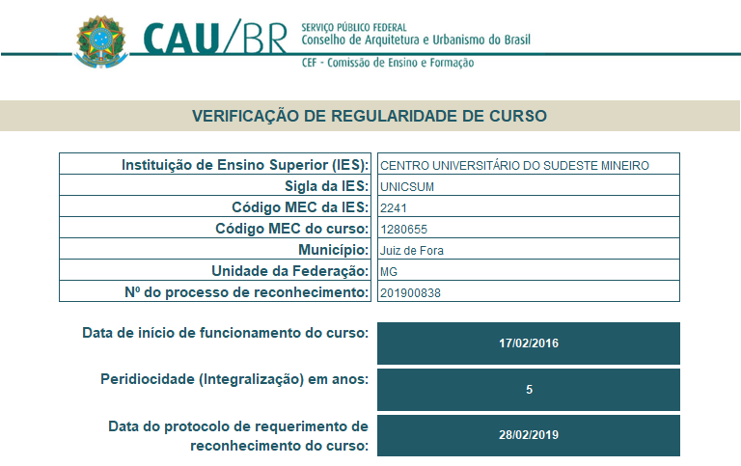  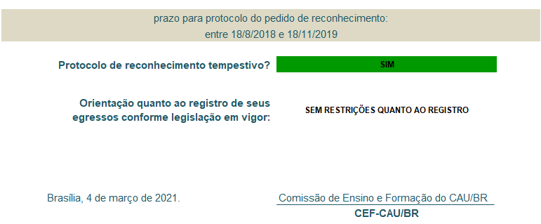 | - Dados do Curso e data de início (e-MEC)  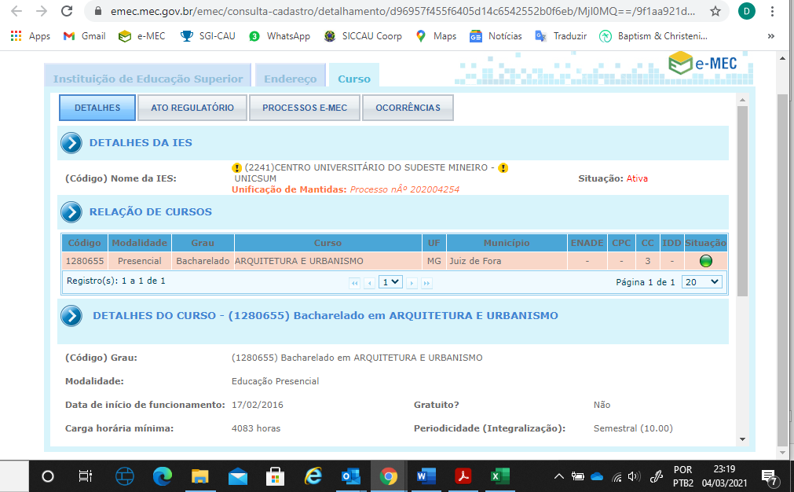
  - Protocolo de Reconhecimento (e-MEC)
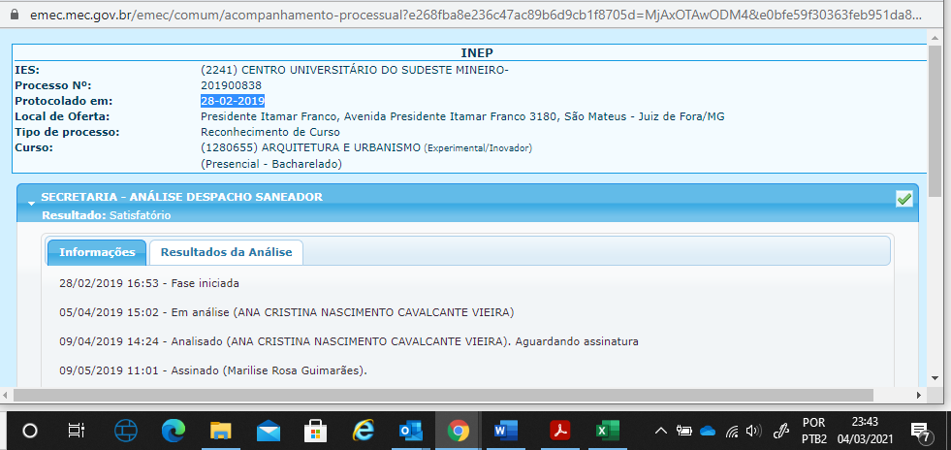
- Faculdade Presidente Antônio Carlos de Teófilo Otoni
- Cálculo de Tempestividade CEF-CAU/BR  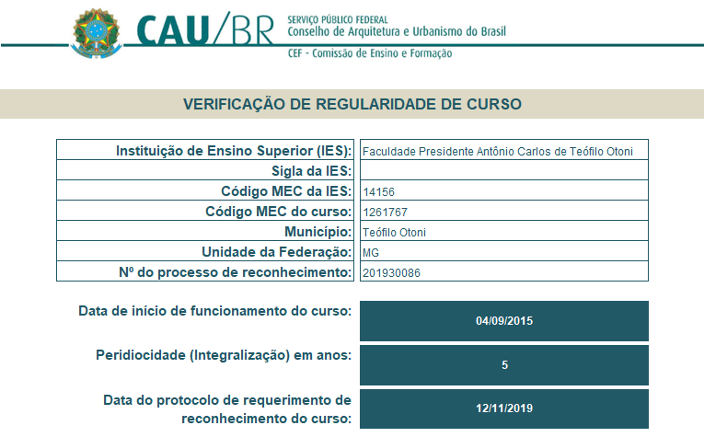  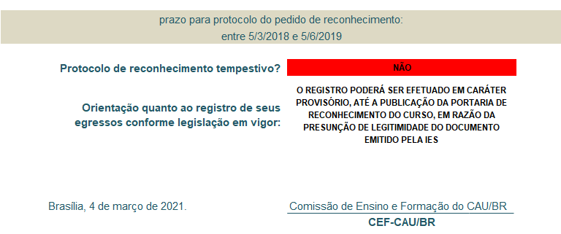 | - Dados do Curso e data de início (e-MEC)  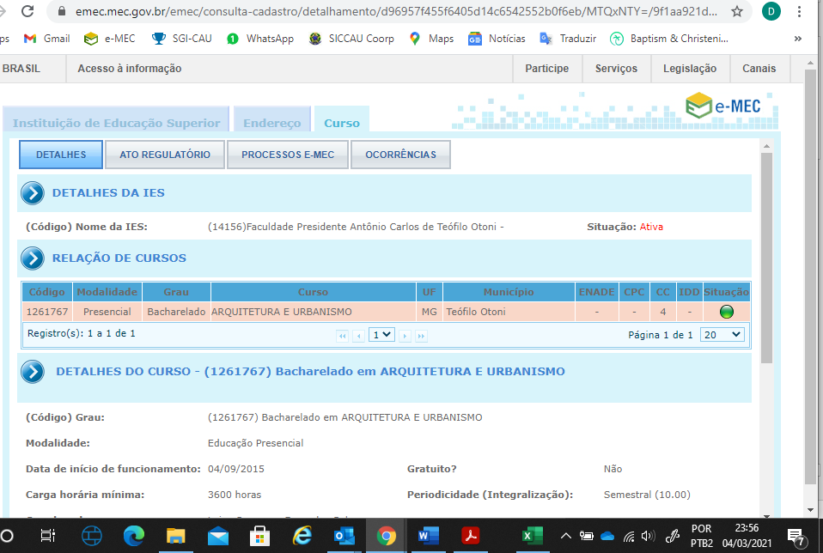
  - Protocolo de Reconhecimento (e-MEC)
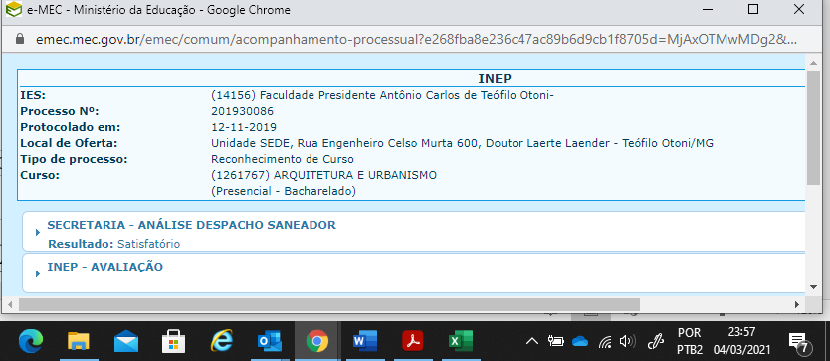
- FACULDADE ANHANGUERA DE JUNDIAÍ
- Cálculo de Tempestividade CEF-CAU/BR  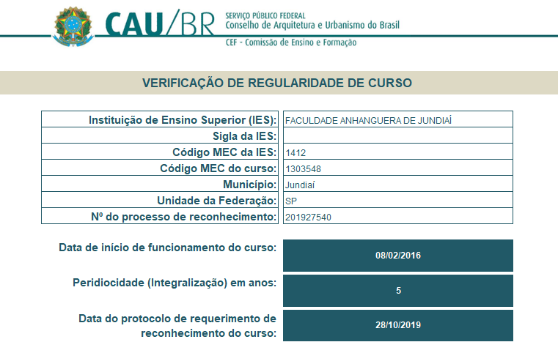  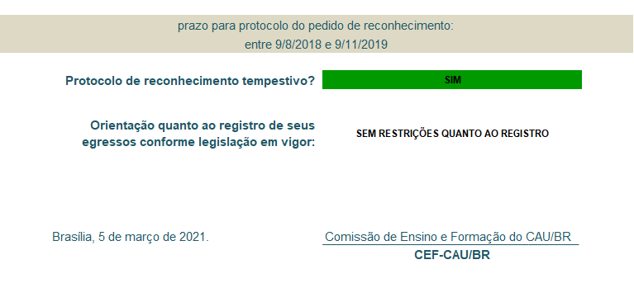 | - Dados do Curso e data de início (e-MEC)  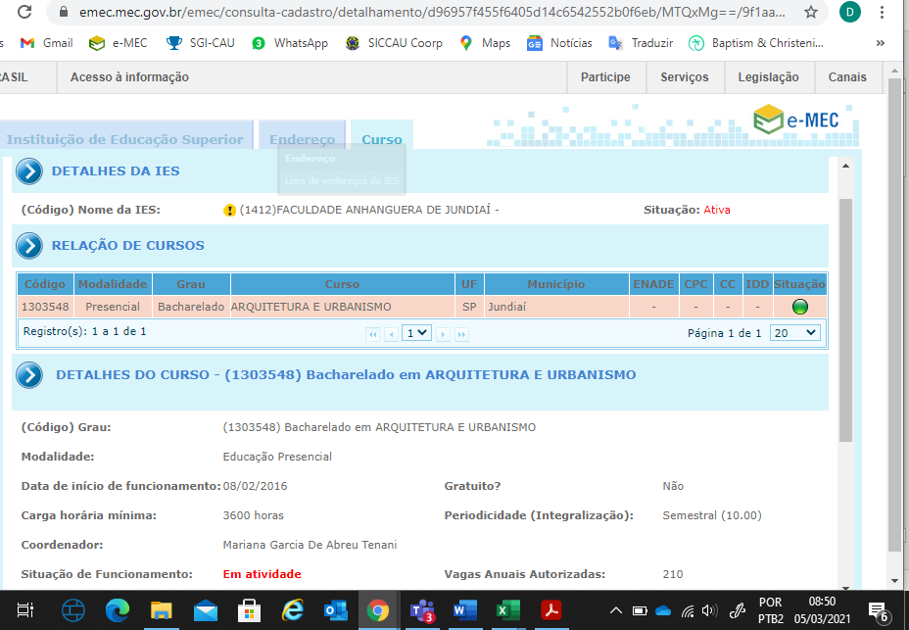
  - Protocolo de Reconhecimento (e-MEC)
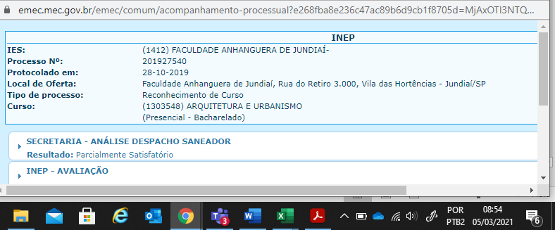

- FACULDADE ESAMC CAMPINAS
- Cálculo de Tempestividade CEF-CAU/BR  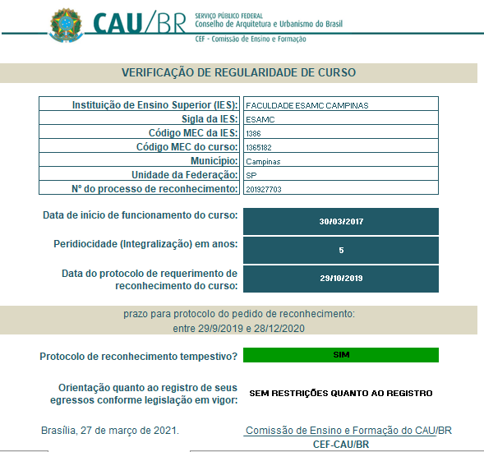 | - Dados do Curso e data de início (e-MEC)  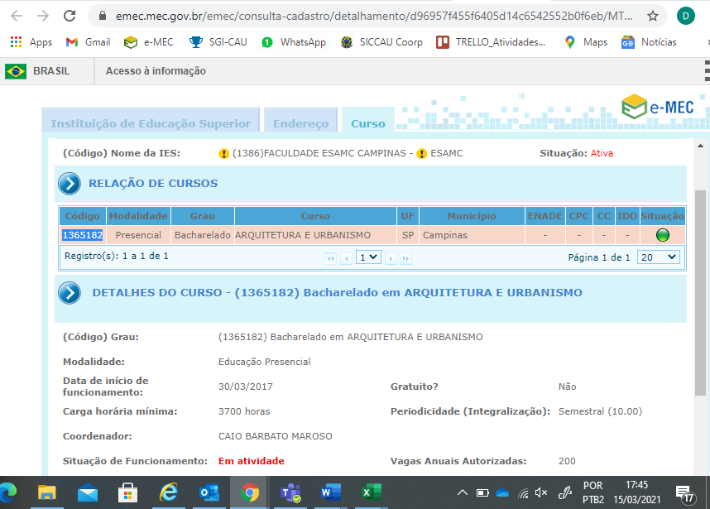
  - Protocolo de Reconhecimento (e-MEC)
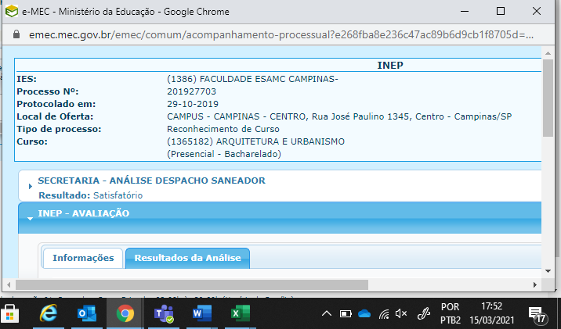

- UNIVERSIDADE SÃO JUDAS TADEU
- Cálculo de Tempestividade CEF-CAU/BR  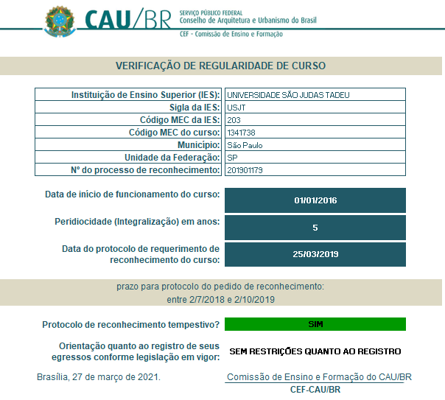 | - Dados do Curso e data de início (e-MEC)  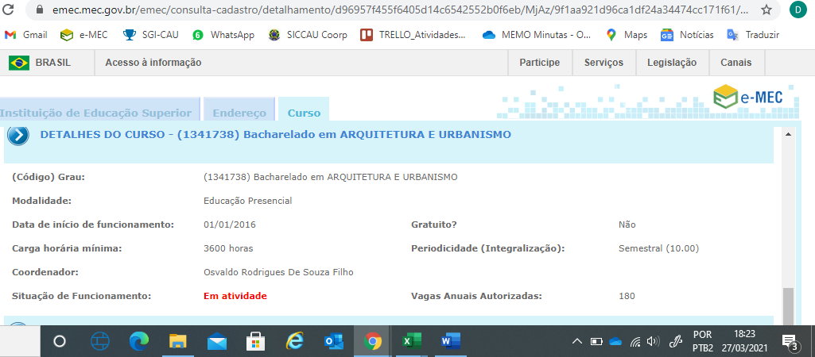
  - Protocolo de Reconhecimento (e-MEC)

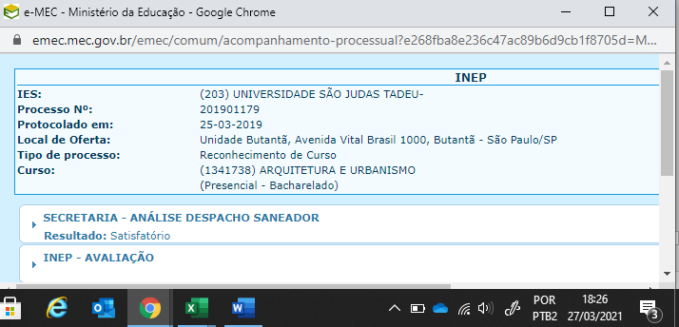

- CENTRO UNIVERSITÁRIO FIEO
- Cálculo de Tempestividade CEF-CAU/BR  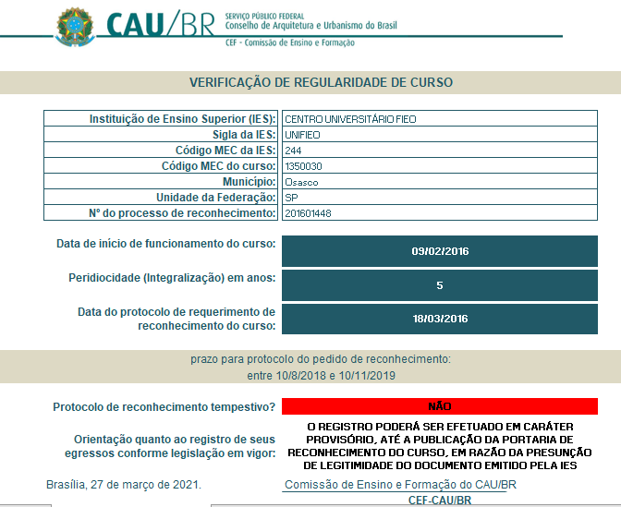 | - Dados do Curso e data de início (e-MEC)  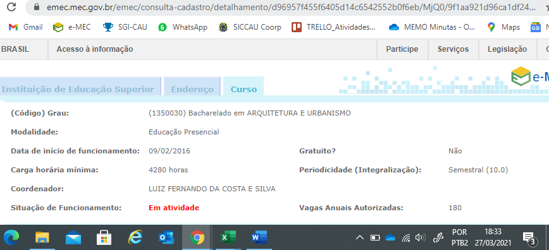
  - Protocolo de Reconhecimento (e-MEC)
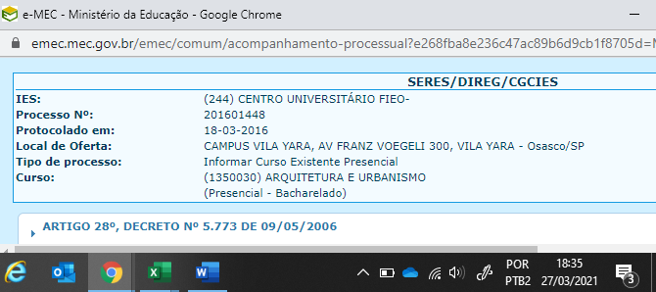
- UNIVERSIDADE NOVE DE JULHO – Santo Amaro
- Cálculo de Tempestividade CEF-CAU/BR  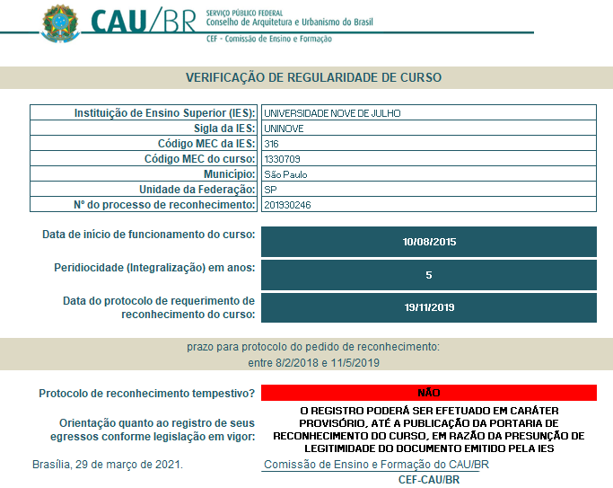 | - Dados do Curso e data de início (e-MEC)  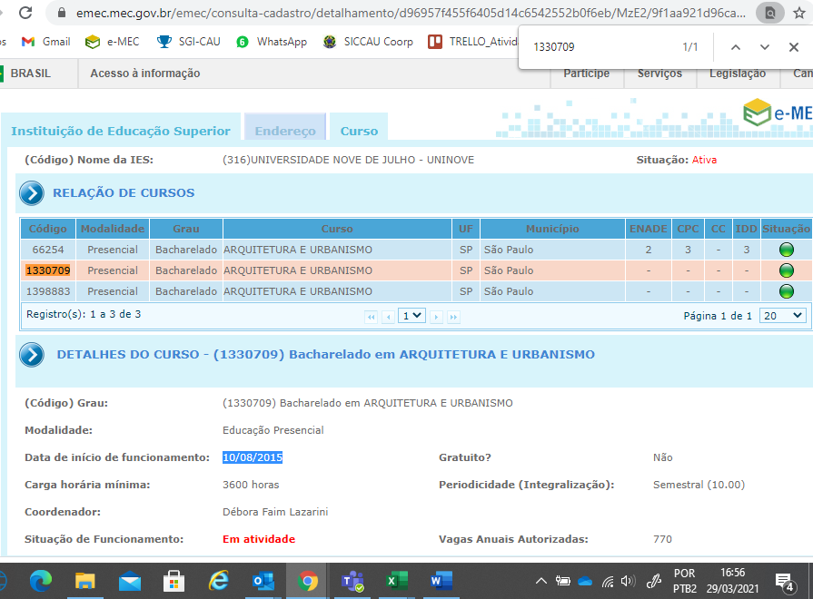
  - Protocolo de Reconhecimento (e-MEC)
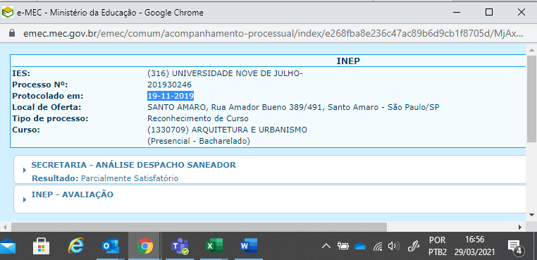
- UNIVERSIDADE NOVE DE JULHO - Vila Prudente
- Cálculo de Tempestividade CEF-CAU/BR  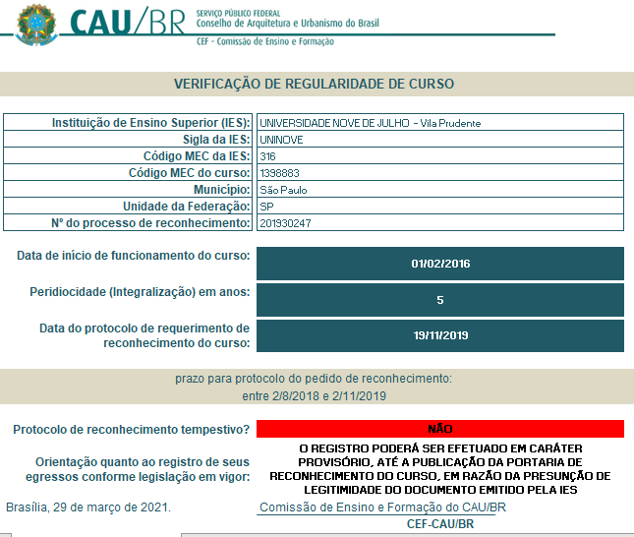 | - Dados do Curso e data de início (e-MEC)  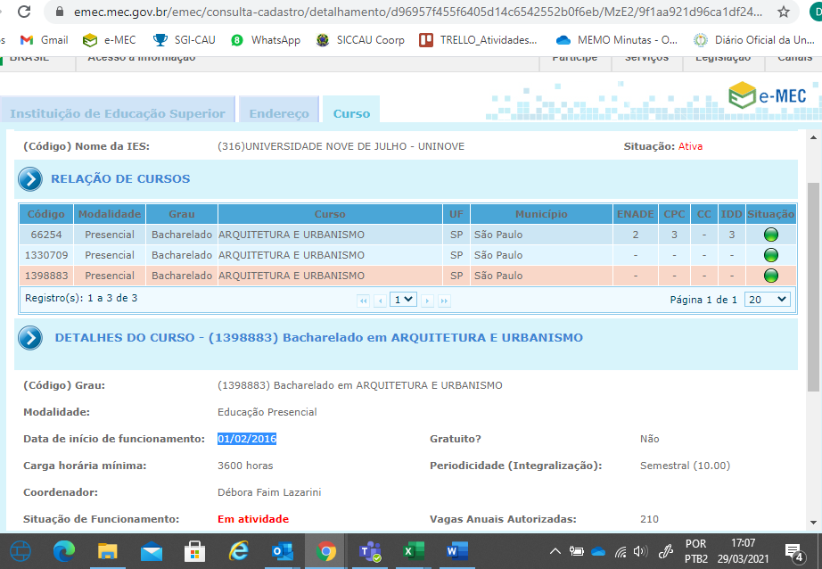
  - Protocolo de Reconhecimento (e-MEC)
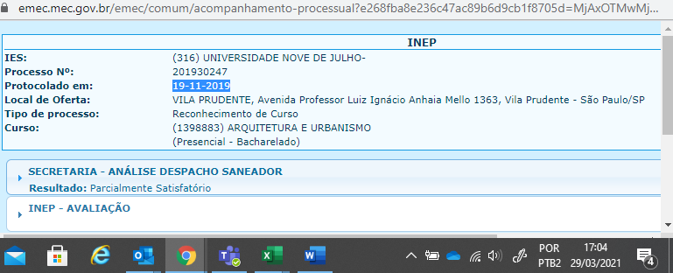
- CENTRO UNIVERSITÁRIO SANT´ANNA
- Cálculo de Tempestividade CEF-CAU/BR  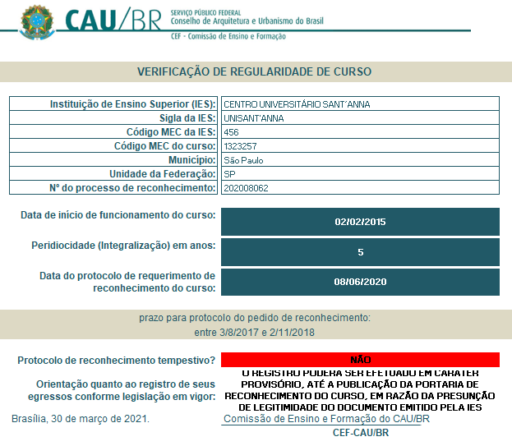 | - Dados do Curso e data de início (e-MEC)  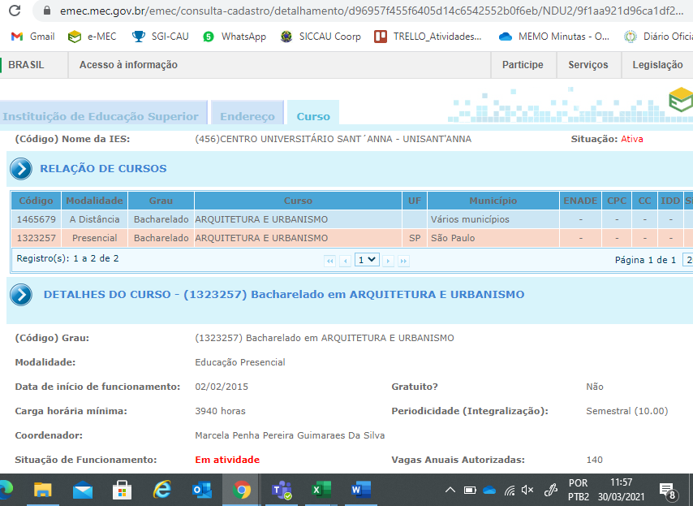
  - Protocolo de Reconhecimento (e-MEC)
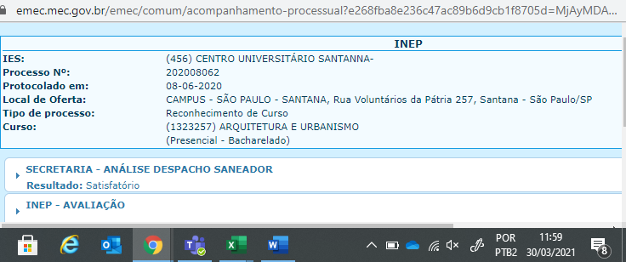
- Centro Universitário Estácio de São Paulo
- Cálculo de Tempestividade CEF-CAU/BR  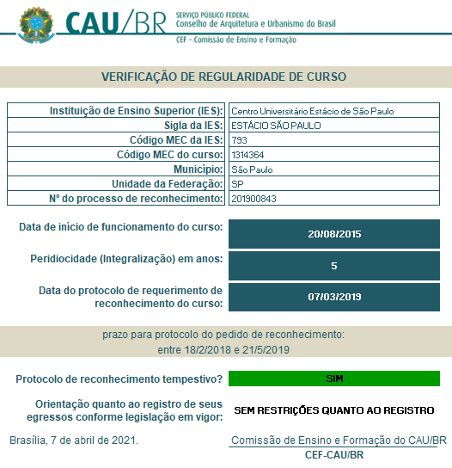 | - Dados do Curso e data de início (e-MEC)  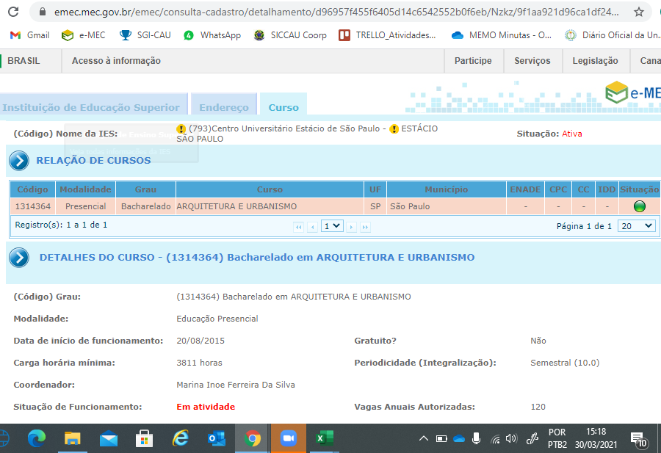
  - Protocolo de Reconhecimento (e-MEC)
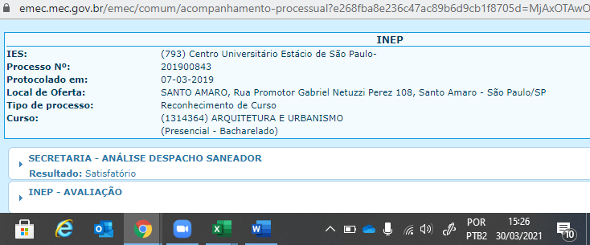
- FACULDADES INTEGRADAS DE BAURU
- Cálculo de Tempestividade CEF-CAU/BR  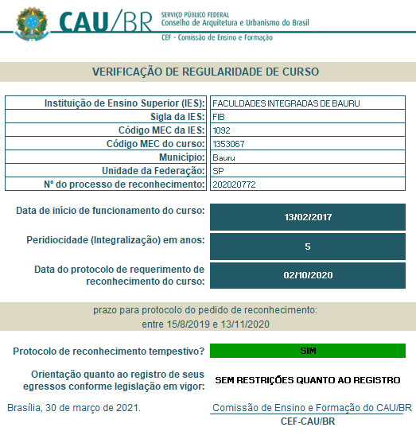 | - Dados do Curso e data de início (e-MEC)  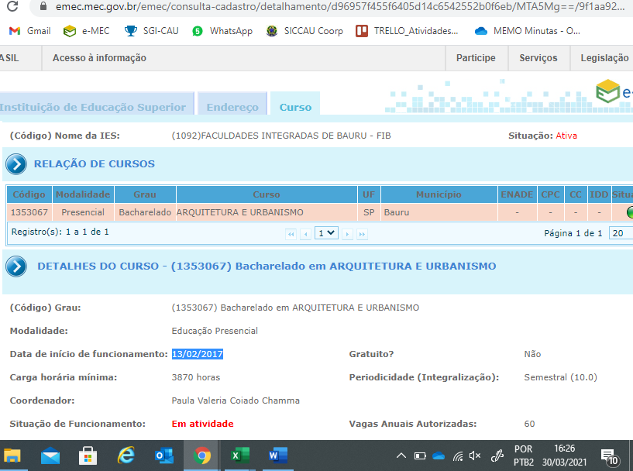
  - Protocolo de Reconhecimento (e-MEC)
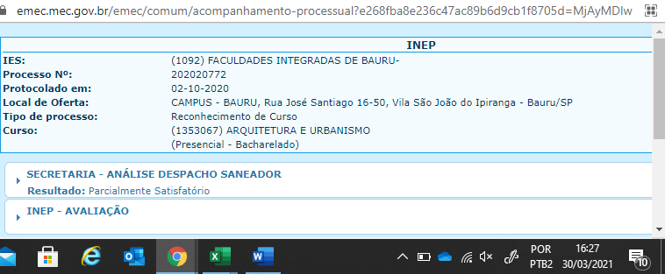
- Centro Universitário de Itapira Uniesi
- Cálculo de Tempestividade CEF-CAU/BR  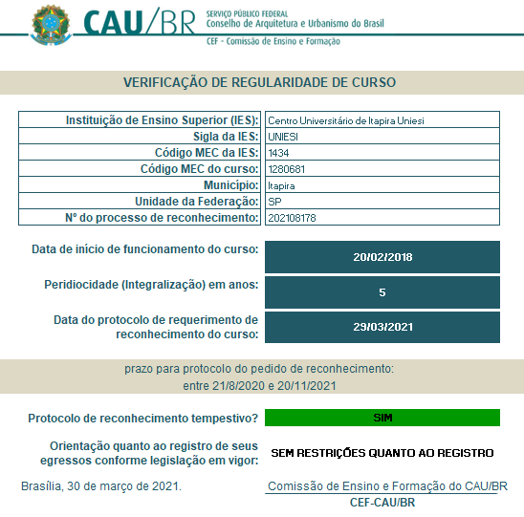 | - Dados do Curso e data de início (e-MEC)  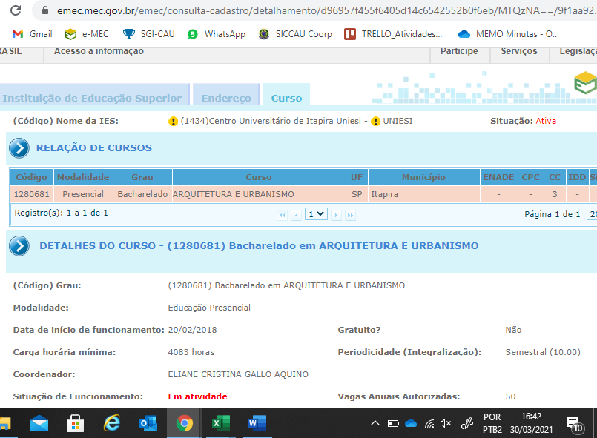
  - Protocolo de Reconhecimento (e-MEC)
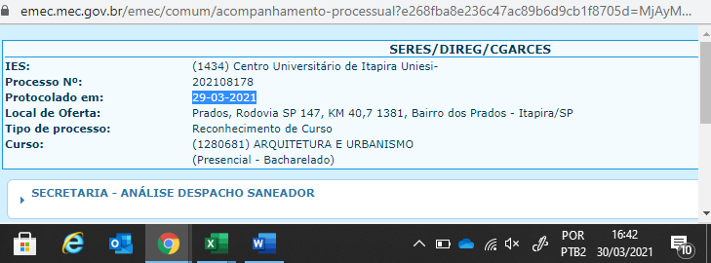
- Centro Universitário de Excelência Eniac
- Cálculo de Tempestividade CEF-CAU/BR  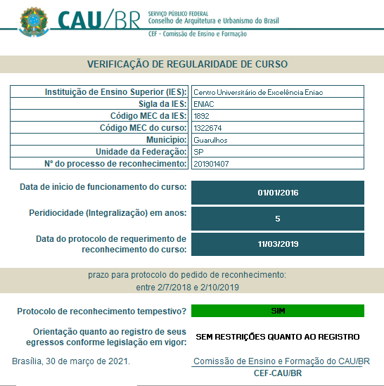 | - Dados do Curso e data de início (e-MEC)  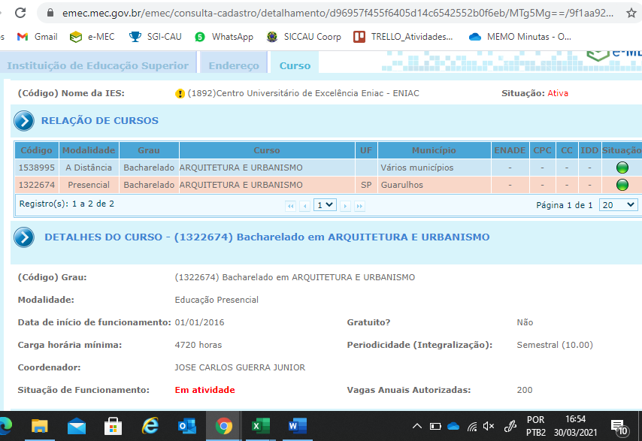
  - Protocolo de Reconhecimento (e-MEC)
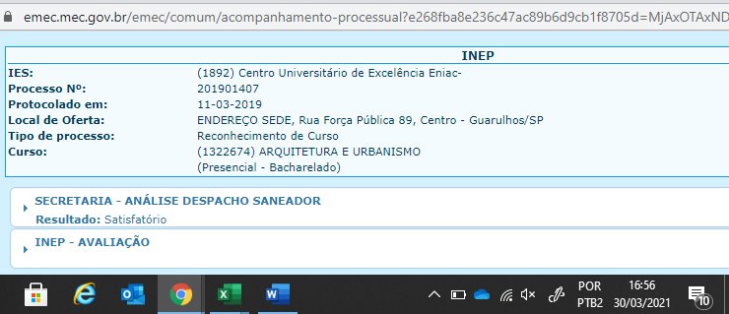
- FACULDADE ANHANGUERA DE GUARULHOS
- Cálculo de Tempestividade CEF-CAU/BR  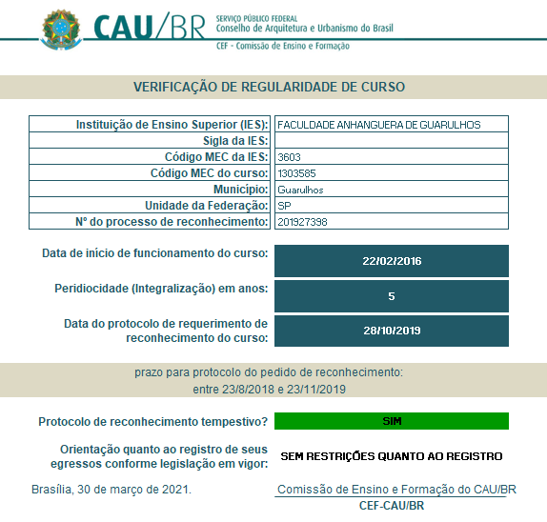 | - Dados do Curso e data de início (e-MEC)  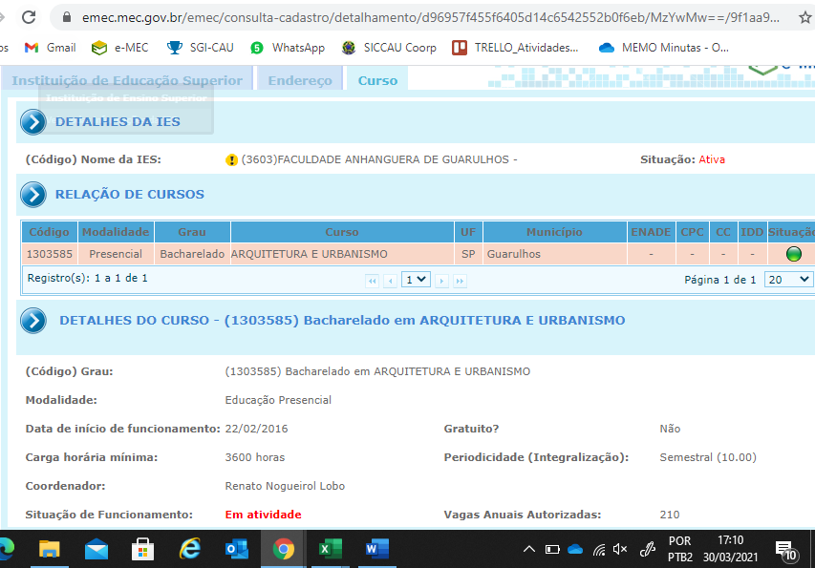
  - Protocolo de Reconhecimento (e-MEC)
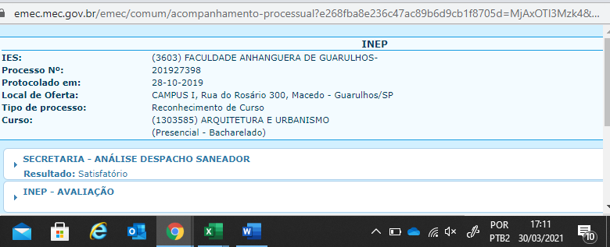
- FACULDADE SÃO BERNARDO DE TECNOLOGIA
- Cálculo de Tempestividade CEF-CAU/BR  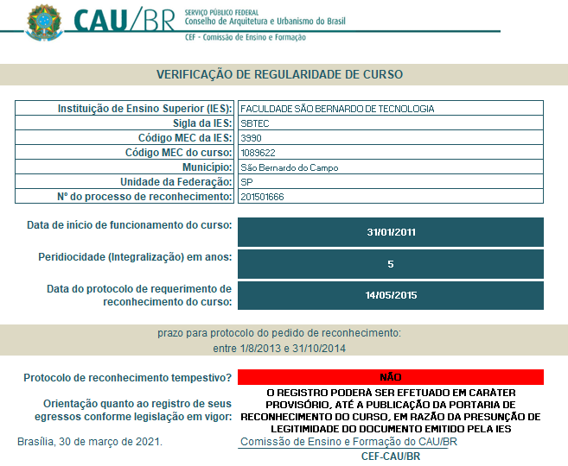 | - Dados do Curso e data de início (e-MEC)  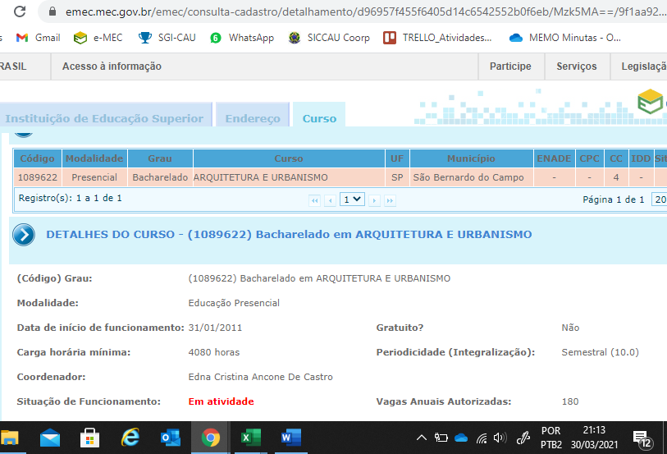
  - Protocolo de Reconhecimento (e-MEC)
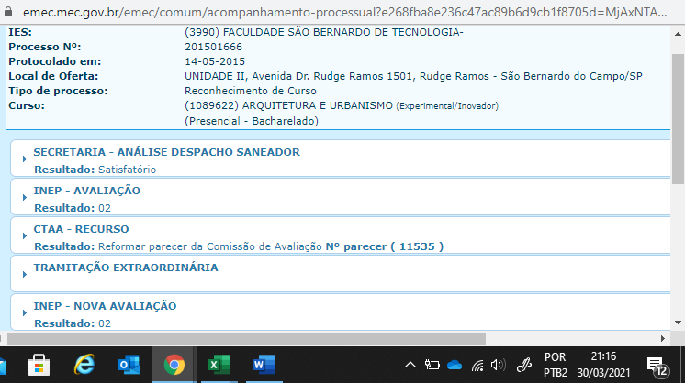
- Faculdade de Ensino Superior do Interior Paulista
- Cálculo de Tempestividade CEF-CAU/BR  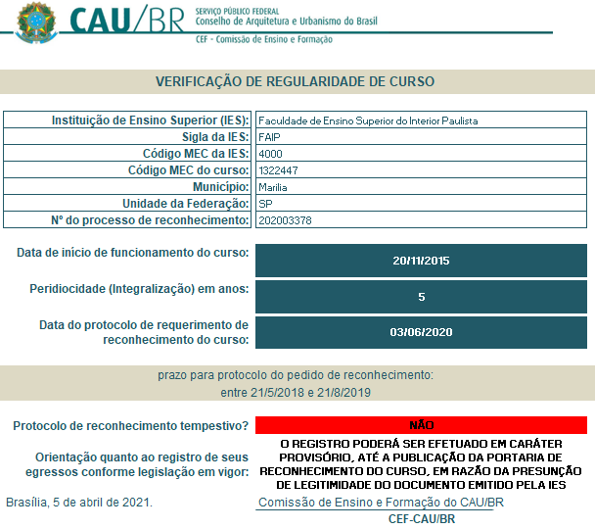 | - Dados do Curso e data de início (e-MEC)  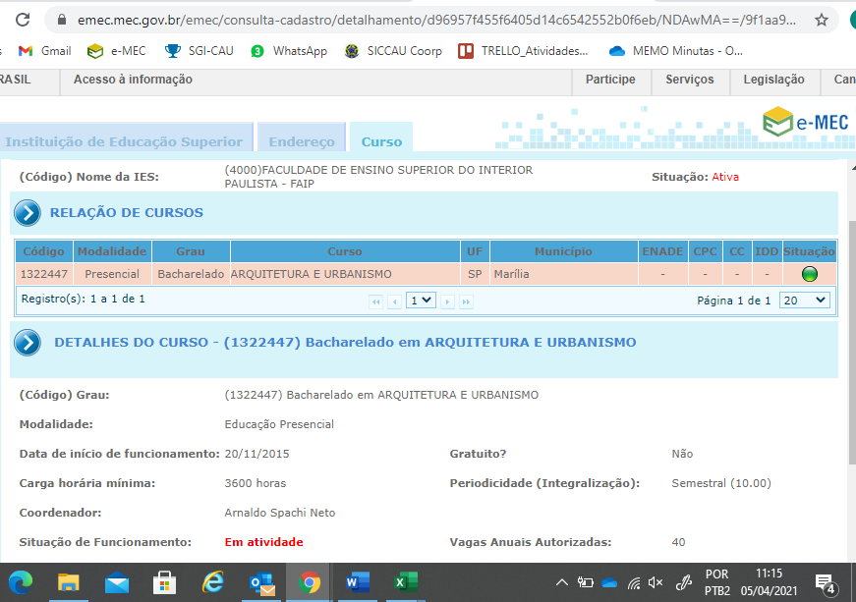
  - Protocolo de Reconhecimento (e-MEC)
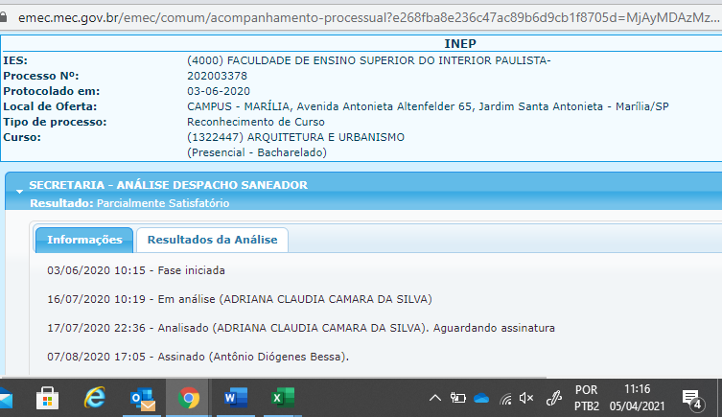
- FACULDADE ANHANGÜERA DE SANTA BÁRBARA
- Cálculo de Tempestividade CEF-CAU/BR  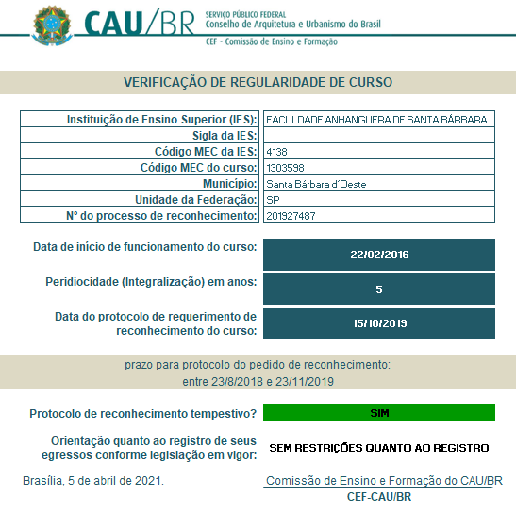 | - Dados do Curso e data de início (e-MEC)  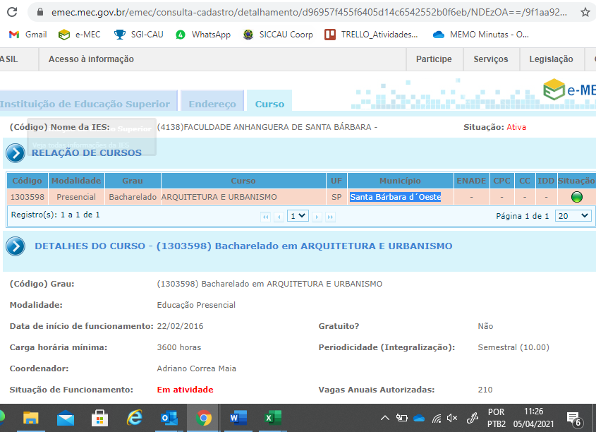
  - Protocolo de Reconhecimento (e-MEC)
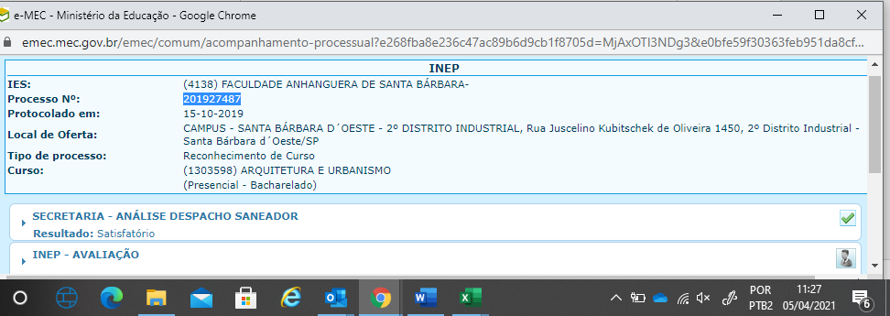
- FACULDADE ANHANGÜERA DE PIRACICABA
- Cálculo de Tempestividade CEF-CAU/BR  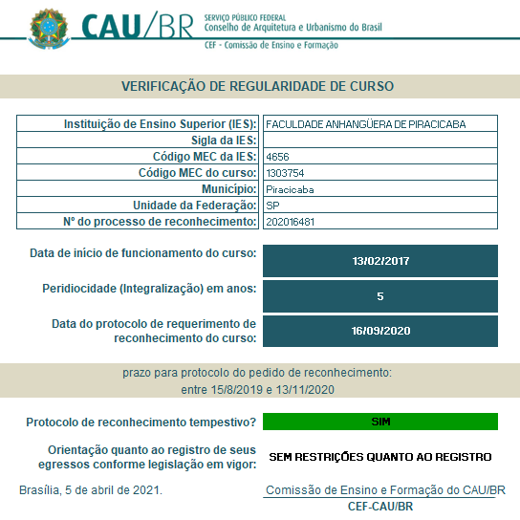 | - Dados do Curso e data de início (e-MEC)  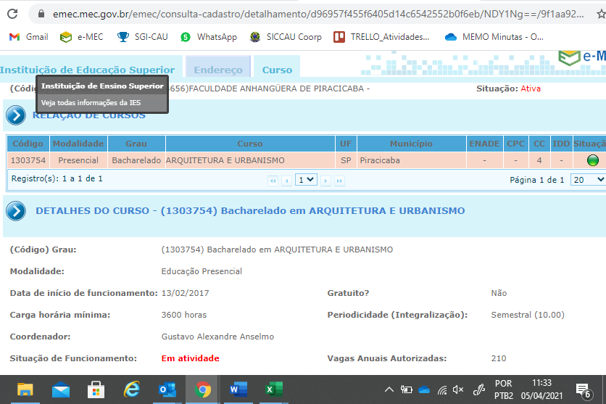
  - Protocolo de Reconhecimento (e-MEC)
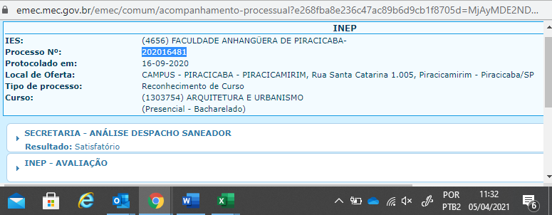
- FACULDADE ANHANGÜERA DE CAMPINAS
- Cálculo de Tempestividade CEF-CAU/BR  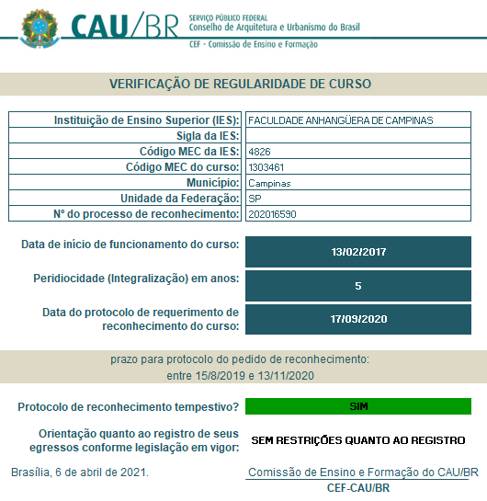 | - Dados do Curso e data de início (e-MEC)  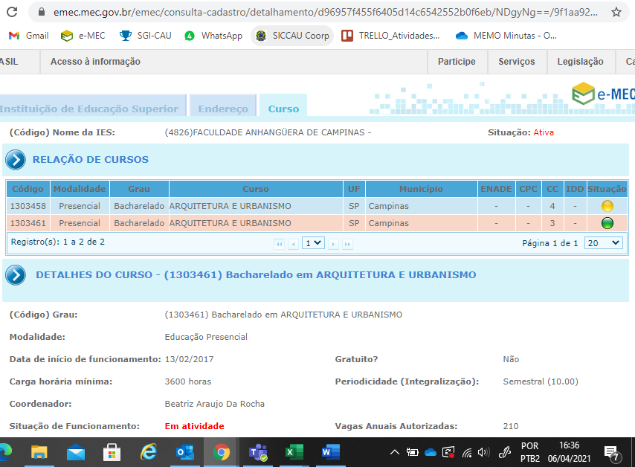
  - Protocolo de Reconhecimento (e-MEC)
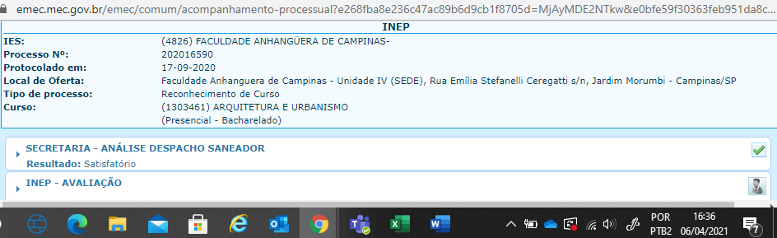
- FACULDADE ANHANGÜERA DE RIBEIRÃO PRETO
- Cálculo de Tempestividade CEF-CAU/BR  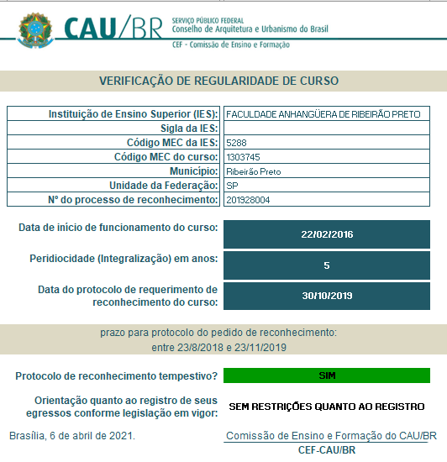 | - Dados do Curso e data de início (e-MEC)  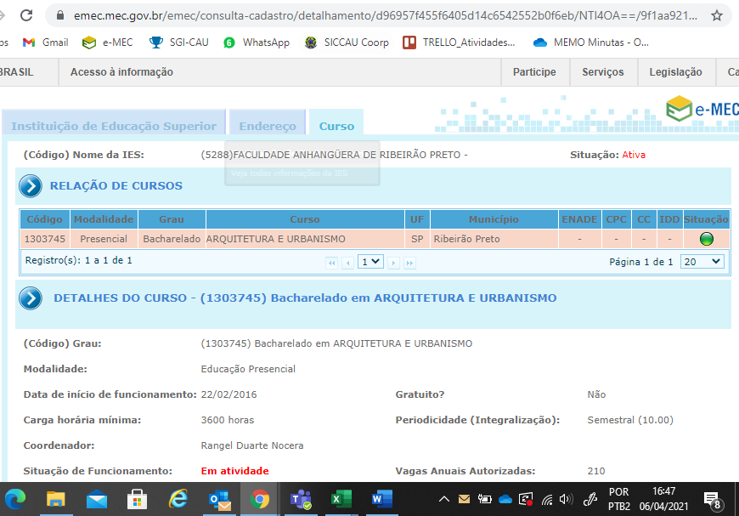
  - Protocolo de Reconhecimento (e-MEC)
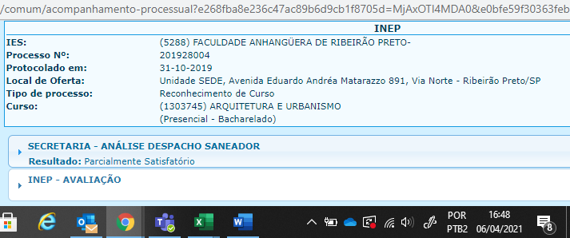
- Centro Universitário UNIFAAT
- Cálculo de Tempestividade CEF-CAU/BR  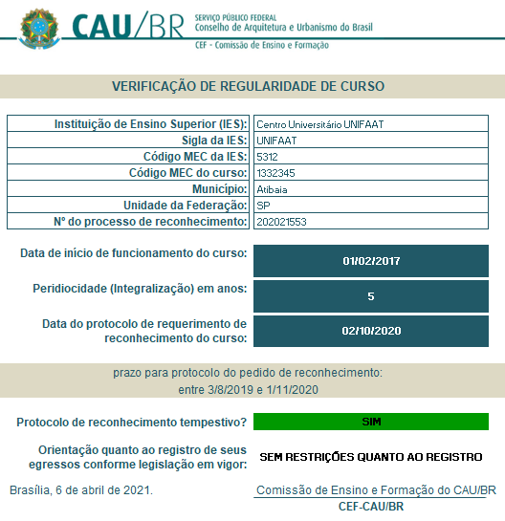 | - Dados do Curso e data de início (e-MEC)  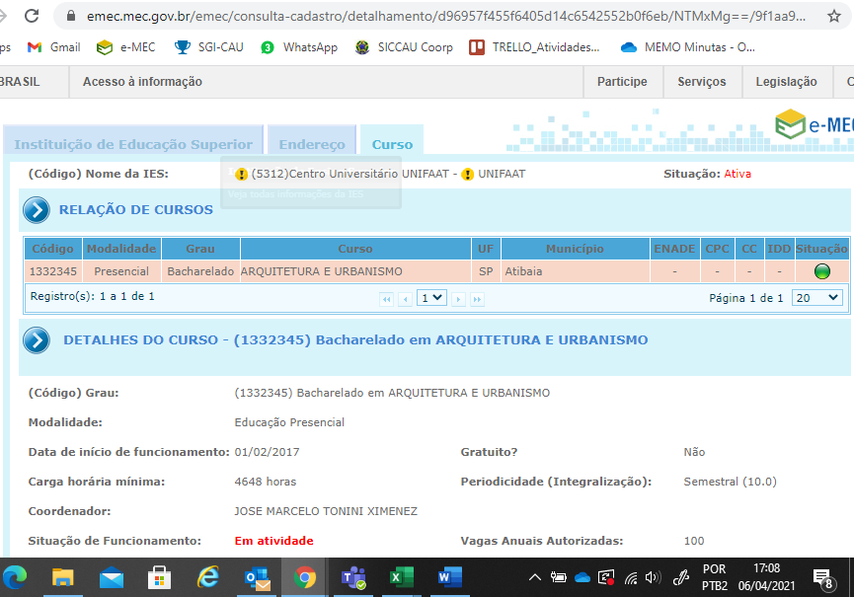
  - Protocolo de Reconhecimento (e-MEC)
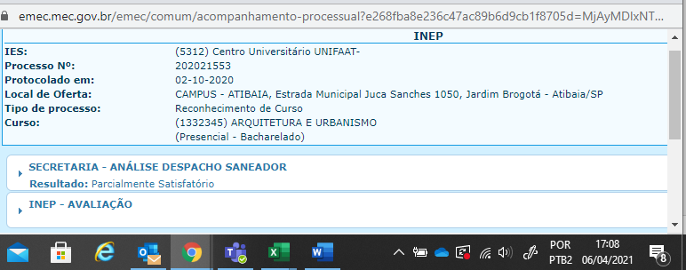
- FACULDADE ANHANGUERA DE PINDAMONHANGABA
- Cálculo de Tempestividade CEF-CAU/BR  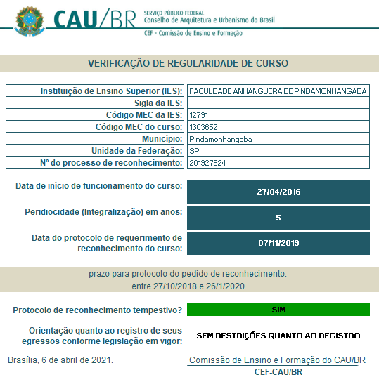 | - Dados do Curso e data de início (e-MEC)  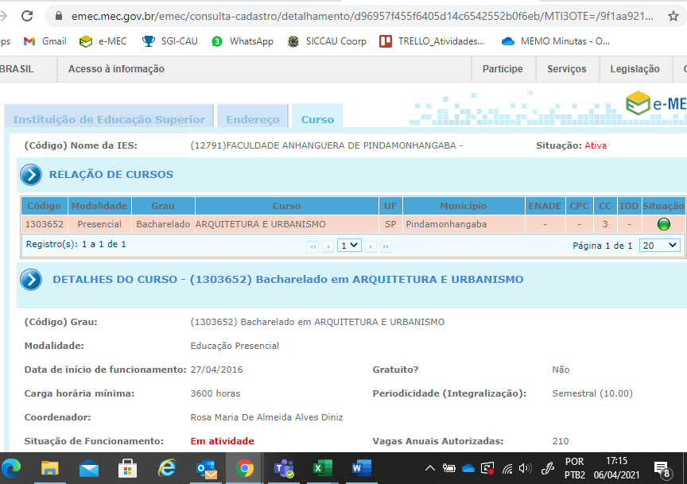
  - Protocolo de Reconhecimento (e-MEC)
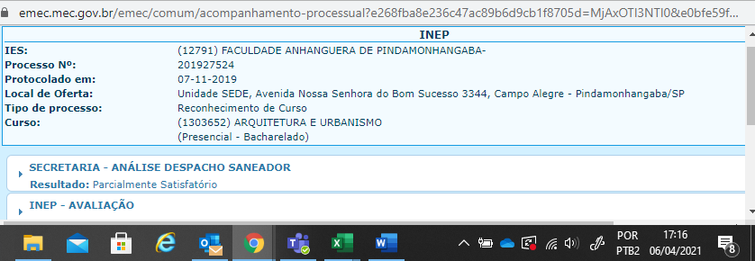
- Faculdade Galileu
- Cálculo de Tempestividade CEF-CAU/BR  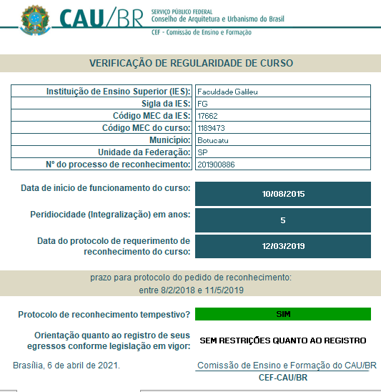 | - Dados do Curso e data de início (e-MEC)  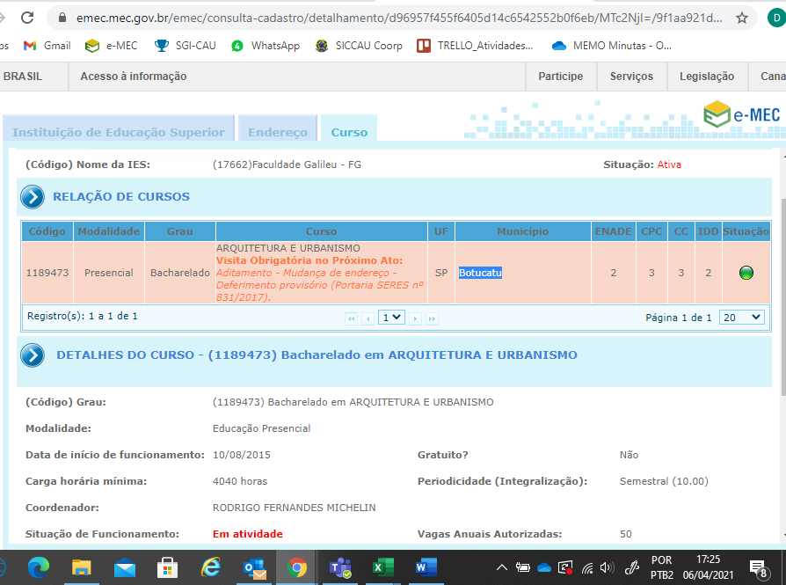
  - Protocolo de Reconhecimento (e-MEC)
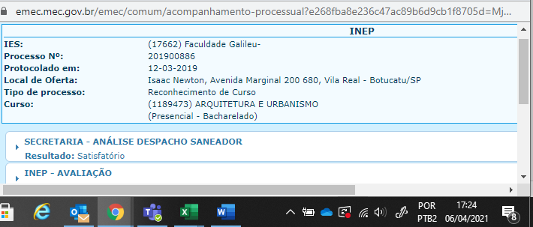
- FACULDADE CAPITAL FEDERAL
- Cálculo de Tempestividade CEF-CAU/BR  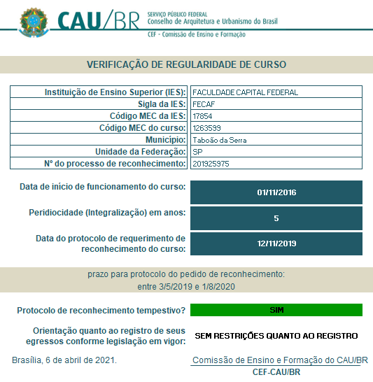 | - Dados do Curso e data de início (e-MEC)  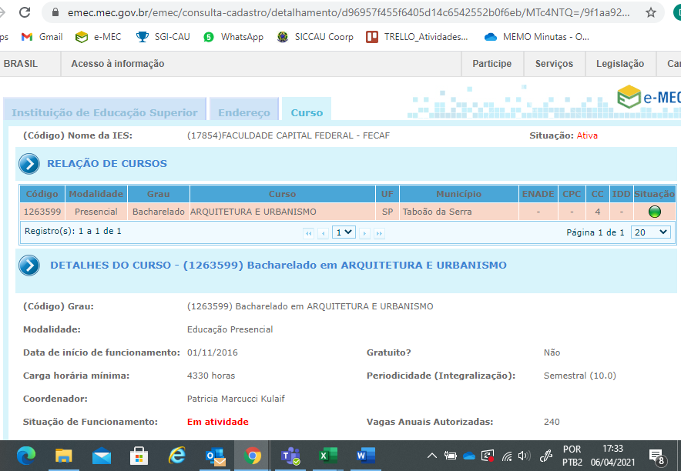
  - Protocolo de Reconhecimento (e-MEC)
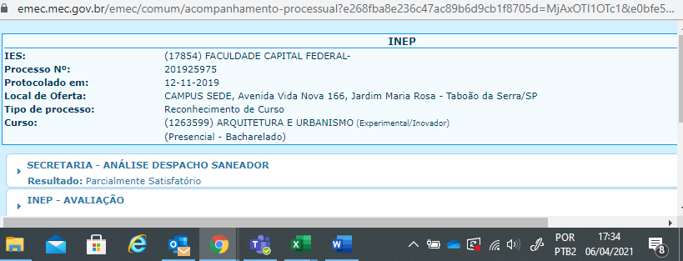
- FACULDADE SERRA DA MESA
- Cálculo de Tempestividade CEF-CAU/BR  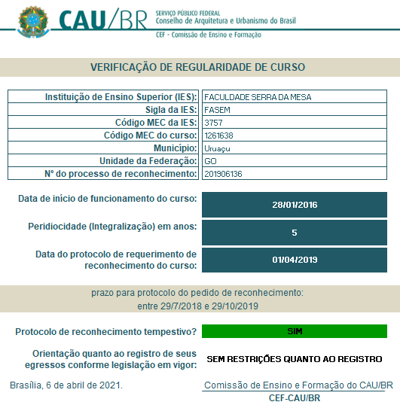 | - Dados do Curso e data de início (e-MEC)  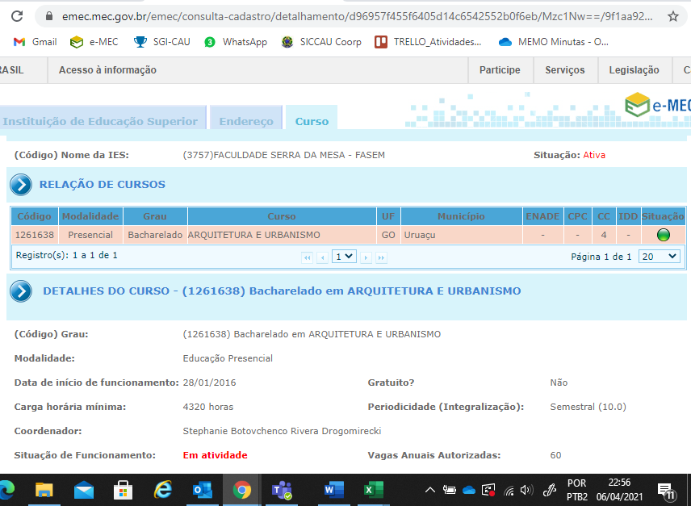
  - Protocolo de Reconhecimento (e-MEC)
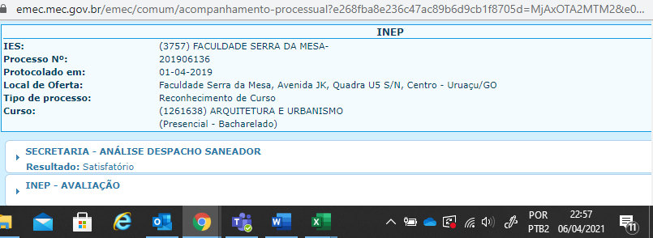
- FACULDADE METROPOLITANA DE RIO DO SUL
- Cálculo de Tempestividade CEF-CAU/BR  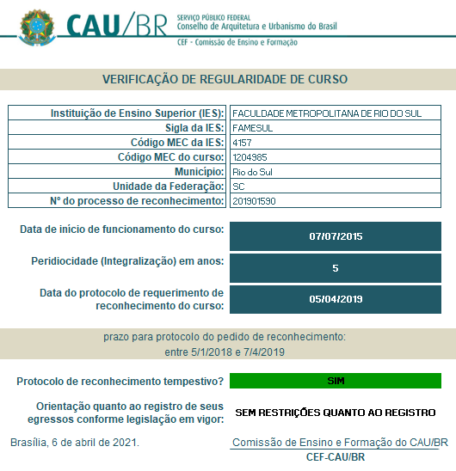 | - Dados do Curso e data de início (e-MEC)  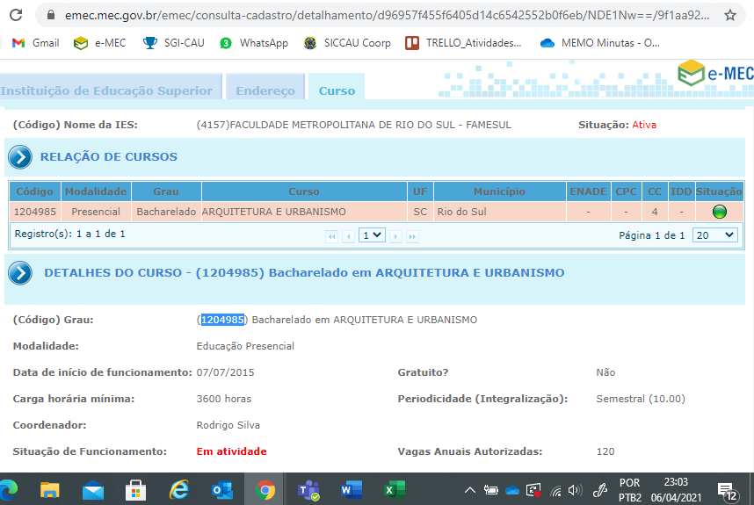
  - Protocolo de Reconhecimento (e-MEC)
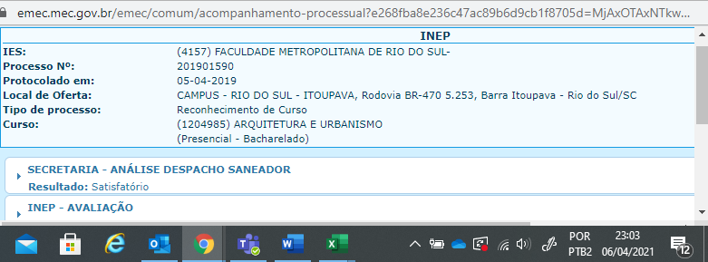
- Centro Universitário Araguaia
- Cálculo de Tempestividade CEF-CAU/BR  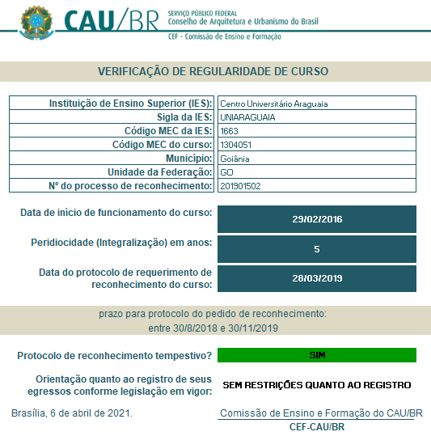 | - Dados do Curso e data de início (e-MEC)  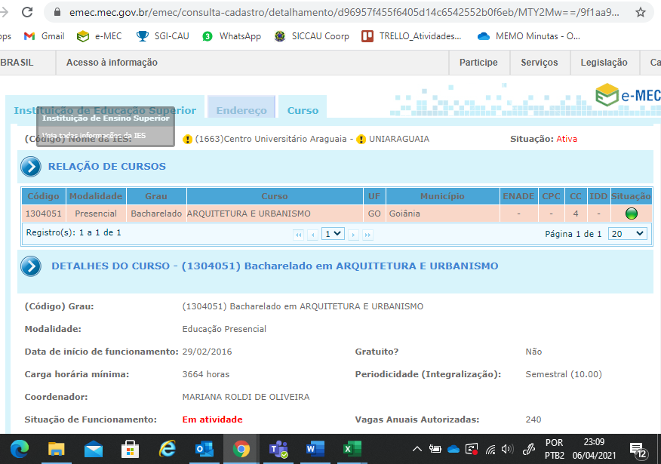
  - Protocolo de Reconhecimento (e-MEC)
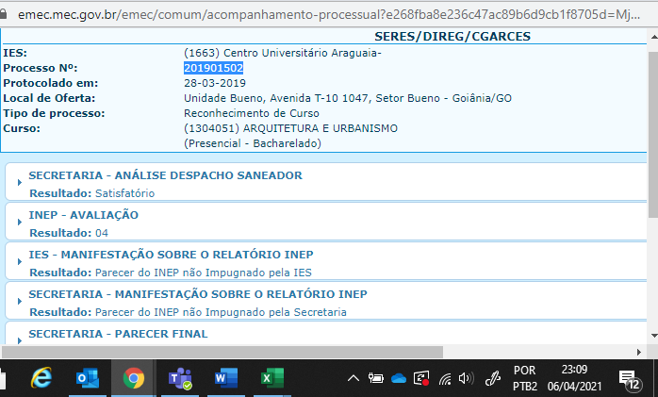
- CENTRO UNIVERSITÁRIO PRESIDENTE ANTÔNIO CARLOS
- Cálculo de Tempestividade CEF-CAU/BR  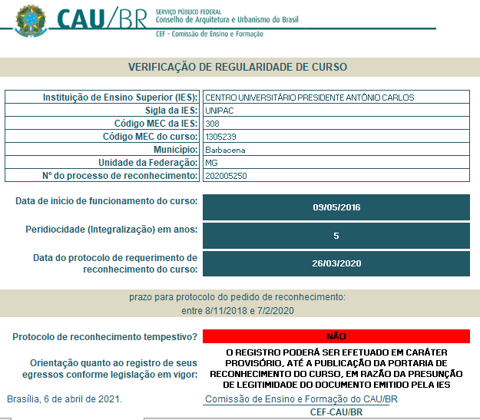 | - Dados do Curso e data de início (e-MEC)  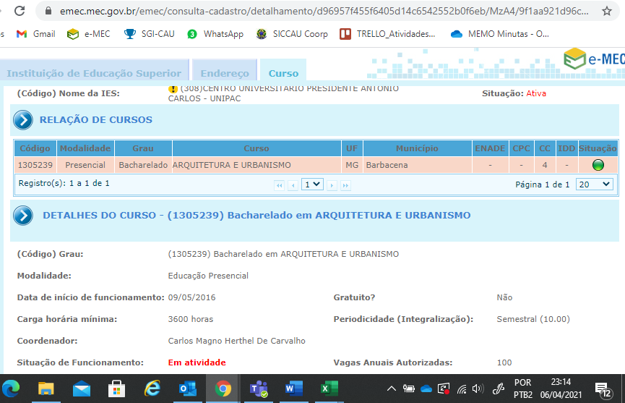
  - Protocolo de Reconhecimento (e-MEC)
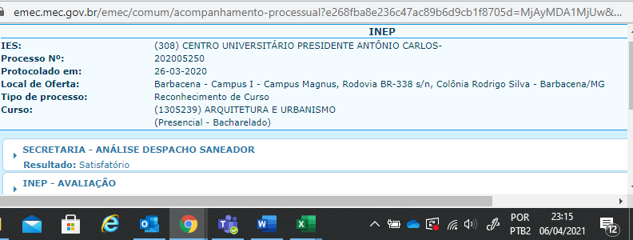
- FACULDADE ANHANGUERA DE CAXIAS DO SUL
- Cálculo de Tempestividade CEF-CAU/BR  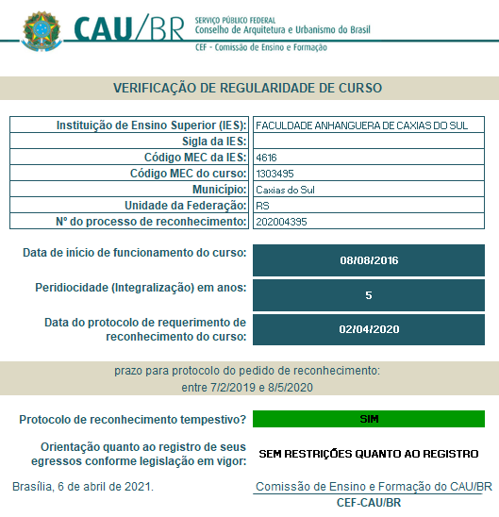 | - Dados do Curso e data de início (e-MEC)  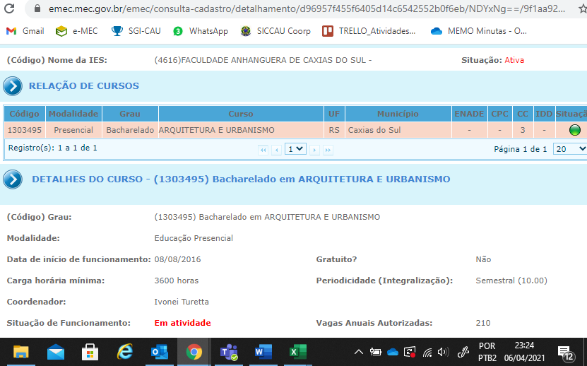
  - Protocolo de Reconhecimento (e-MEC)
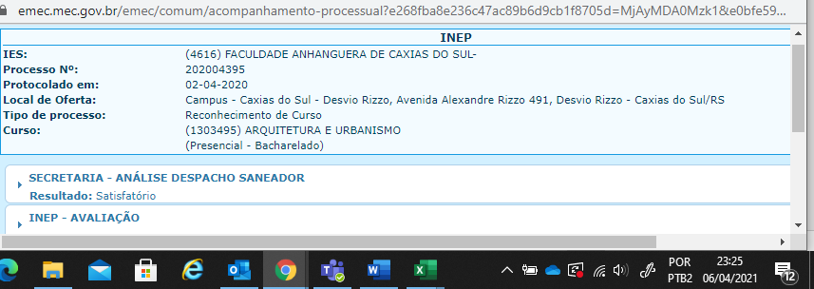
- Faculdade de Tecnologia FTEC de Porto Alegre
- Cálculo de Tempestividade CEF-CAU/BR  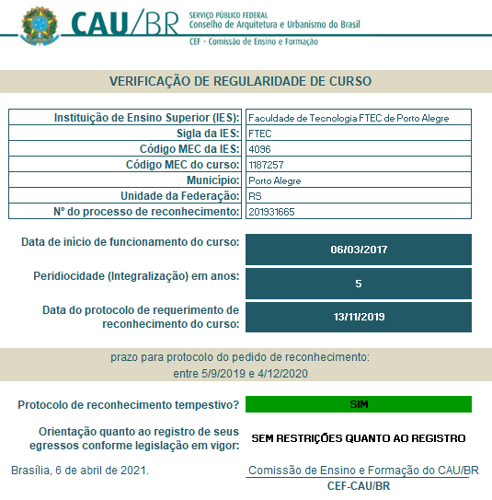 | - Dados do Curso e data de início (e-MEC)  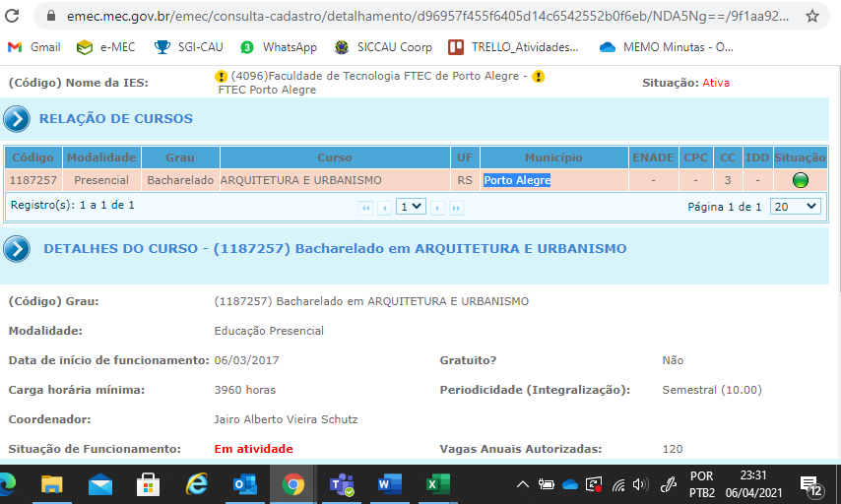
  - Protocolo de Reconhecimento (e-MEC)
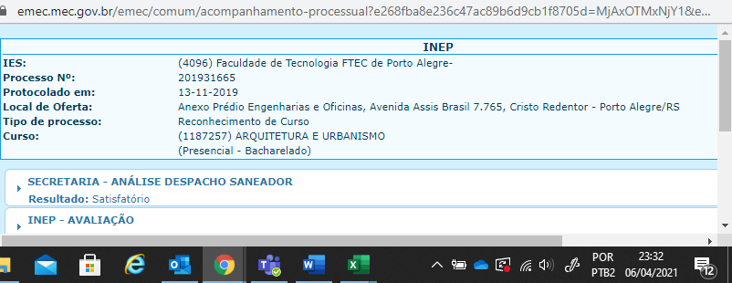

- FIAM-FAAM - CENTRO UNIVERSITÁRIO - Morumbi
- Cálculo de Tempestividade CEF-CAU/BR  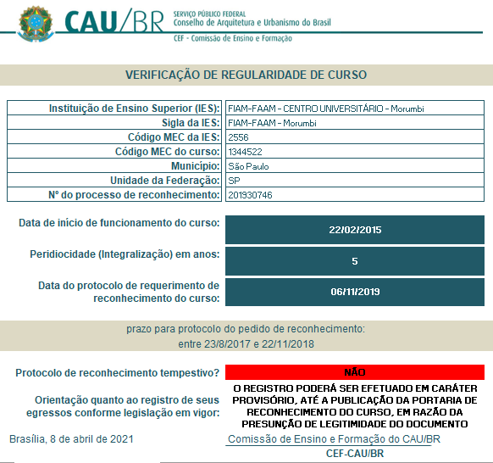 | - Dados do Curso e data de início (e-MEC)  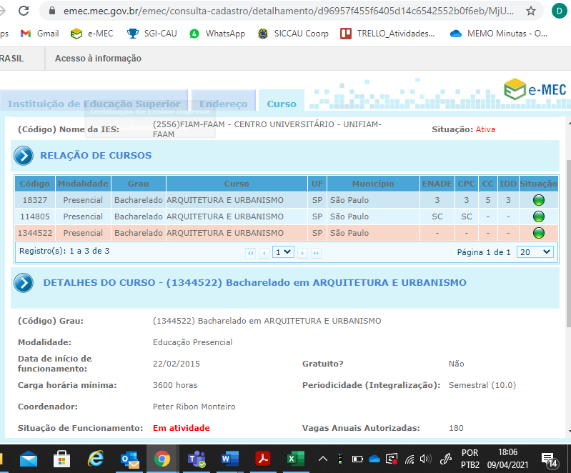
  - Protocolo de Reconhecimento (e-MEC)
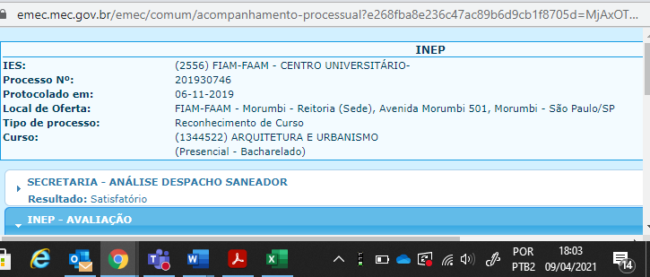

ANEXO II - ATUALIzação de Dados Cadastrais e Status DOS Cursos de Arquitetura e Urbanismo

 | CÁLCULOS DE TEMPESTIVIDADE DOS PROTOCOLOS DE RECONHECIMENTO DE CURSO
 | Dados Básicos |  |  |  | Documentação Apresentada |  |  |  |  |  | Deliberação
 | Código Curso MEC | Nome da IES | Cidade | UF | Último PPC SICCAU | Ato de Autorização | Protocolo de Reconhecimento | Portaria de Reconhecimento | Última Renovação de Reconhecimento | Aba Detalhes Curso SICCAU | Situação do Curso após Análise | Pendências | Deliberação CEF-CAU/BR | Importação de Egressos após Análise | Observações
1. | 1280655 | CENTRO UNIVERSITÁRIO DO SUDESTE MINEIRO | Juiz de Fora | MG | 2020 | Portaria 701 de 01/10/2015 | Tempestivo | PROCESSO 201900838  Vide Deliberação CEF-CAU/BR 05/2021 para cálculo | - | Com Pendência | Não Cadastrado | 1. Preencher a aba detalhes do curso; | Del. CEF  05/2021 | Não Autorizado | -
2. | 1261767 | Faculdade Presidente Antônio Carlos de Teófilo Otoni | Teófilo Otoni | MG | - | Portaria 621 de 04/09/2015 | Intempestivo | PROCESSO 201930086  Vide Deliberação CEF-CAU/BR 05/2021 para cálculo | - | Não preenchida | Não Cadastrado | 1. Preencher a aba detalhes do curso; 2. Inserir PPC atualizado; | Del. CEF  05/20211 | Não Autorizado | Coordenador ainda não informado pelo CAU/UF
3. | 1303548 | FACULDADE ANHANGUERA DE JUNDIAÍ | Jundiaí | SP | 2019 | Portaria 264 de 27/03/2015 | Tempestivo | PROCESSO 201927540  Vide Deliberação CEF-CAU/BR 05/2021 para cálculo | - | Com Pendência | Não Cadastrado | 1. Preencher a aba detalhes do curso; | Del. CEF  05/20211 | Não Autorizado | -
4. | 1365182 | FACULDADE ESAMC CAMPINAS | Campinas | SP | - | Portaria 241 de 30/03/2017 | Tempestivo | PROCESSO 201927703  Vide Deliberação CEF-CAU/BR 05/2021 para cálculo | - | Não preenchida | Não Cadastrado | 1. Preencher a aba detalhes do curso; 2. Inserir PPC atualizado; | Del. CEF  05/20211 | Não Autorizado | -
5. | 1341738 | UNIVERSIDADE SÃO JUDAS TADEU - Butantã | São Paulo | SP | - | Resolução 10 de 16/09/2015 | Tempestivo | PROCESSO 201901179  Vide Deliberação CEF-CAU/BR 05/2021 para cálculo | - | Não preenchida | Não Cadastrado | 1. Preencher a aba detalhes do curso; 2. Inserir PPC atualizado; | Del. CEF  05/20211 | Não Autorizado | Coordenador ainda não informado pelo CAU/UF
6. | 1350030 | CENTRO UNIVERSITÁRIO FIEO | Osasco | SP | - | Resolução 36 de 01/12/2014 | Intempestivo | PROCESSO 201601448  Vide Deliberação CEF-CAU/BR 05/2021 para cálculo | - | Não preenchida | Não Cadastrado | 1. Preencher a aba detalhes do curso; 2. Inserir PPC atualizado; | Del. CEF  05/20211 | Não Autorizado | Coordenador ainda não informado pelo CAU/UF
7. | 1330709 | UNIVERSIDADE NOVE DE JULHO - Santo Amaro | São Paulo | SP | - | Decreto 260494 de 26/04/1994 | Intempestivo | PROCESSO 201930246 Vide Deliberação CEF-CAU/BR 05/2021 para cálculo | - | Não preenchida | Não Cadastrado | 1. Preencher a aba detalhes do curso; 2. Inserir PPC atualizado; | Del. CEF  05/20211 | Não Autorizado | Coordenador ainda não informado pelo CAU/UF
8. | 1398883 | UNIVERSIDADE NOVE DE JULHO - Vila Prudente | São Paulo | SP | - | Decreto 26494 de 26/04/1994 | Intempestivo | PROCESSO 201930247 Vide Deliberação CEF-CAU/BR 05/2021 para cálculo | - | Não preenchida | Não Cadastrado | 1. Preencher a aba detalhes do curso; 2. Inserir PPC atualizado; | Del. CEF  05/20211 | Não Autorizado | Coordenador ainda não informado pelo CAU/UF
9. | 1323257 | CENTRO UNIVERSITÁRIO SANT´ANNA | São Paulo | SP | - | Portaria 37 de 05/08/2014 | Intempestivo | PROCESSO 202008062 Vide Deliberação CEF-CAU/BR 05/2021 para cálculo | - | Não preenchida | Não Cadastrado | 1. Preencher a aba detalhes do curso; 2. Inserir PPC atualizado; | Del. CEF  05/20211 | Não Autorizado | Coordenador ainda não informado pelo CAU/UF
10. | 1314364 | Centro Universitário Estácio de São Paulo | São Paulo | SP | - | Resolução 83 de 23/10/2014 | Tempestivo | PROCESSO 201900843 Vide Deliberação CEF-CAU/BR 05/2021 para cálculo | - | Não preenchida | Não Cadastrado | 1. Preencher a aba detalhes do curso; 2. Inserir PPC atualizado; | Del. CEF  05/20211 | Não Autorizado | Coordenador ainda não informado pelo CAU/UF
11. | 1353067 | FACULDADES INTEGRADAS DE BAURU | Bauru | SP | - | Portaria 565 de 27/09/2016 | Tempestivo | PROCESSO 202020772 Vide Deliberação CEF-CAU/BR 05/2021 para cálculo | - | Não preenchida | Não Cadastrado | 1. Preencher a aba detalhes do curso; 2. Inserir PPC atualizado; | Del. CEF  05/20211 | Não Autorizado | Coordenador ainda não informado pelo CAU/UF
12. | 1280681 | Centro Universitário de Itapira Uniesi | Itapira | SP | - | Portaria 877 de 13/11/2015 | Tempestivo | PROCESSO 202108178 Vide Deliberação CEF-CAU/BR 05/2021 para cálculo | - | Não preenchida | Não Cadastrado | 1. Preencher a aba detalhes do curso; 2. Inserir PPC atualizado; | Del. CEF  05/20211 | Não Autorizado | Coordenador ainda não informado pelo CAU/UF
13. | 1322674 | Centro Universitário de Excelência Eniac | Guarulhos | SP | - | Portaria 818 de 29/10/2015 | Tempestivo | PROCESSO 201901407 Vide Deliberação CEF-CAU/BR 05/2021 para cálculo | - | Não preenchida | Não Cadastrado | 1. Preencher a aba detalhes do curso; 2. Inserir PPC atualizado; | Del. CEF  05/20211 | Não Autorizado | -
14. | 1303585 | FACULDADE ANHANGUERA DE GUARULHOS | Guarulhos | SP | - | Portaria 264 de 27/03/2015 | Tempestivo | PROCESSO 201927398 Vide Deliberação CEF-CAU/BR 05/2021 para cálculo | - | Não preenchida | Não Cadastrado | 1. Preencher a aba detalhes do curso; 2. Inserir PPC atualizado; | Del. CEF  05/20211 | Não Autorizado | Coordenador ainda não informado pelo CAU/UF
15. | 1089622 | FACULDADE SÃO BERNARDO DE TECNOLOGIA | São Bernardo do Campo | SP | - | Portaria 1482 de 21/09/2010 | Intempestivo | PROCESSO 201501666 Vide Deliberação CEF-CAU/BR 05/2021 para cálculo | - | Não preenchida | Não Cadastrado | 1. Preencher a aba detalhes do curso; 2. Inserir PPC atualizado; | Del. CEF  05/20211 | Não Autorizado | -
16 | 1322447 | Faculdade de Ensino Superior do Interior Paulista | Marilia | SP | - | Portaria 818 de 29/10/2015 | Intempestivo | PROCESSO 202003378 Vide Deliberação CEF-CAU/BR 05/2021 para cálculo | - | Não preenchida | Não Cadastrado | 1. Preencher a aba detalhes do curso; 2. Inserir PPC atualizado; | Del. CEF  05/20211 | Não Autorizado | -
17. | 1303598 | FACULDADE ANHANGUERA DE SANTA BÁRBARA | Santa Bárbara d´Oeste | SP | - | Portaria 264 de 27/03/2015 | Tempestivo | PROCESSO 201927487 Vide Deliberação CEF-CAU/BR 05/2021 para cálculo | - | Não preenchida | Não Cadastrado | 1. Preencher a aba detalhes do curso; 2. Inserir PPC atualizado; | Del. CEF  05/20211 | Não Autorizado | Coordenador ainda não informado pelo CAU/UF
18. | 1303754 | FACULDADE ANHANGÜERA DE PIRACICABA | Piracicaba | SP | - | Portaria 310 de 15/07/2016 | Tempestivo | PROCESSO 202016481 Vide Deliberação CEF-CAU/BR 05/2021 para cálculo | - | Não preenchida | Não Cadastrado | 1. Preencher a aba detalhes do curso; 2. Inserir PPC atualizado; | Del. CEF  05/20211 | Não Autorizado | Coordenador ainda não informado pelo CAU/UF
19. | 1303461 | FACULDADE ANHANGÜERA DE CAMPINAS | Campinas | SP | - | Portaria 310 de 15/07/2016 | Tempestivo | PROCESSO 202016590 Vide Deliberação CEF-CAU/BR 05/2021 para cálculo | - | Não preenchida | Não Cadastrado | 1. Preencher a aba detalhes do curso; 2. Inserir PPC atualizado; | Del. CEF  05/20211 | Não Autorizado | Coordenador ainda não informado pelo CAU/UF
20. | 1303745 | FACULDADE ANHANGÜERA DE RIBEIRÃO PRETO | Ribeirão Preto | SP | - | Portaria 264 de 27/03/2015 | Tempestivo | PROCESSO 201928004 Vide Deliberação CEF-CAU/BR 05/2021 para cálculo | - | Não preenchida | Não Cadastrado | 1. Preencher a aba detalhes do curso; 2. Inserir PPC atualizado; | Del. CEF  05/20211 | Não Autorizado | Coordenador ainda não informado pelo CAU/UF
21. | 1332345 | Centro Universitário UNIFAAT | Atibaia | SP | - | Portaria 461 de 08/09/2016 | Tempestivo | PROCESSO 202021553 Vide Deliberação CEF-CAU/BR 05/2021 para cálculo | - | Não preenchida | Não Cadastrado | 1. Preencher a aba detalhes do curso; 2. Inserir PPC atualizado; | Del. CEF  05/20211 | Não Autorizado | -
22. | 1303652 | FACULDADE ANHANGUERA DE PINDAMONHANGABA | Pindamonhangaba | SP | - | Portaria 35 de 01/03/2016 | Tempestivo | PROCESSO 201927524 Vide Deliberação CEF-CAU/BR 05/2021 para cálculo | - | Não preenchida | Não Cadastrado | 1. Preencher a aba detalhes do curso; 2. Inserir PPC atualizado; | Del. CEF  05/20211 | Não Autorizado | -
23. | 1189473 | Faculdade Galileu | Botucatu | SP | - | 831 de 02/08/2017 | Tempestivo | PROCESSO 201900886 Vide Deliberação CEF-CAU/BR 05/2021 para cálculo | - | Não preenchida | Não Cadastrado | 1. Preencher a aba detalhes do curso; 2. Inserir PPC atualizado; | Del. CEF  05/20211 | Não Autorizado | Coordenador ainda não informado pelo CAU/UF
24. | 1263599 | FACULDADE CAPITAL FEDERAL | Taboão da Serra | SP | - | Portaria 684 de 31/10/2016 | Tempestivo | PROCESSO 201925975 Vide Deliberação CEF-CAU/BR 05/2021 para cálculo | - | Com pendências | Não Cadastrado | 1. Preencher a aba detalhes do curso; 2. Inserir PPC atualizado; | Del. CEF  05/20211 | Não Autorizado | Coordenador ainda não informado pelo CAU/UF
25. | 1261638 | FACULDADE SERRA DA MESA | Uruaçu | GO | - | Portaria 1040 de 23/12/2015 | Tempestivo | PROCESSO 201906136 Vide Deliberação CEF-CAU/BR 05/2021 para cálculo | - | Não preenchida | Não Cadastrado | 1. Preencher a aba detalhes do curso; 2. Inserir PPC atualizado; | Del. CEF  05/20211 | Não Autorizado | Coordenador ainda não informado pelo CAU/UF
26. | 1204985 | FACULDADE METROPOLITANA DE RIO DO SUL | Rio do Sul | SC | - | Portaria 238 de 05/03/2015 | Tempestivo | PROCESSO 201901590 Vide Deliberação CEF-CAU/BR 05/2021 para cálculo | - | Não preenchida | Não Cadastrado | 1. Preencher a aba detalhes do curso; 2. Inserir PPC atualizado; | Del. CEF  05/20211 | Não Autorizado | Coordenador ainda não informado pelo CAU/UF
27. | 1304051 | Centro Universitário Araguaia | Goiânia | GO | - | Portaria 12 de 27/01/2016 | Tempestivo | PROCESSO 201901502 Vide Deliberação CEF-CAU/BR 05/2021 para cálculo | - | Não preenchida | Não Cadastrado | 1. Preencher a aba detalhes do curso; 2. Inserir PPC atualizado; | Del. CEF  05/20211 | Não Autorizado | Coordenador ainda não informado pelo CAU/UF
28. | 1305239 | CENTRO UNIVERSITÁRIO PRESIDENTE ANTÔNIO CARLOS | Barbacena | MG | - | Portaria 133 de 06/05/2016 | Intempestivo | PROCESSO 202005250 Vide Deliberação CEF-CAU/BR 05/2021 para cálculo | - | Não preenchida | Não Cadastrado | 1. Preencher a aba detalhes do curso; 2. Inserir PPC atualizado; | Del. CEF  05/20211 | Não Autorizado | Coordenador ainda não informado pelo CAU/UF
29. | 1303495 | FACULDADE ANHANGUERA DE CAXIAS DO SUL | Caxias do Sul | RS | - | Portaria 106 de 05/04/2016 | Tempestivo | PROCESSO 202004395 Vide Deliberação CEF-CAU/BR 05/2021 para cálculo | - | Não preenchida | Não Cadastrado | 1. Preencher a aba detalhes do curso; 2. Inserir PPC atualizado; | Del. CEF  05/20211 | Não Autorizado | Coordenador ainda não informado pelo CAU/UF
30. | 1187257 | Faculdade de Tecnologia FTEC de Porto Alegre | Porto Alegre | RS | - | Portaria 463 de 09/09/2016 | Tempestivo | PROCESSO 201931665 Vide Deliberação CEF-CAU/BR 05/2021 para cálculo | - | Não preenchida | Não Cadastrado | 1. Preencher a aba detalhes do curso; 2. Inserir PPC atualizado; | Del. CEF  05/20211 | Não Autorizado | Coordenador ainda não informado pelo CAU/UF
31. | 1344522 | FIAM-FAAM - CENTRO  UNIVERSITÁRIO (Morumbi) | SÃO PAULO | SP | - | Resolução 3082015 de 03/08/2015 | Intempestivo | *Processo 201930746 Vide Deliberação CEF-CAU/BR 05/2021 para cálculo | - | Não preenchida | Não Cadastrado | 1. Preencher a aba detalhes do curso; 2. Inserir PPC atualizado; | Del. CEF  05/20211 | Não Autorizado | Coordenador ainda não informado pelo CAU/UF  *Não consta no e-MEC informação sobre reconhecimento por conceito de sede.
 | ANÁLISES GERAIS
32. | 1322998 | UNIVERSIDADE PAULISTA - Campus XI - Tatuapé | SÃO PAULO | SP | - | Portaria 20130620 de 20/06/2013 | - | *Portaria 606 de 01/06/1995 | - | Com Pendência | Não Cadastrado | 1. Preencher a aba detalhes no SICCAU  2. Inserir PPC atualizado. | Del. CEF  05/2021 | Não Autorizado | *Reconhecido por conceito de sede (Art 45 do Decreto nº 9.235, de 15 de dezembro de 2017).
33. | 114805 | FIAM-FAAM - CENTRO  UNIVERSITÁRIO (VILA MARIANA II) | SÃO PAULO | SP | - | Resolução S/N de 05/08/2008 | - | *Processo 202002442 cancelado | - | Não preenchida | Não Cadastrado | 1. Preencher a aba detalhes do curso; 2. Inserir PPC atualizado; | Del. CEF  05/20211 | Não Autorizado | *Não consta no e-MEC informação sobre reconhecimento por conceito de sede.
34. | 6816 | UNIVERSIDADE DA REGIÃO DA CAMPANHA | BAGÉ | RS | - | Resolução 3 de 16/11/1989 | Curso reconhecido | Portaria 1.112 de 08/09/1995 | Portaria 109 de 05/02/2021 | Com Pendência | Não Cadastrado | 1. Preencher a aba detalhes no SICCAU  2. Inserir PPC atualizado. | Del. CEF  05/2021 | Não Autorizado | -
35. | 1202982 | CENTRO UNIVERSITÁRIO UNIFTEC | CAXIAS DO SUL | RS | - | Portaria 537 de 23/10/2013 | Curso reconhecido | Portaria 914 de 14/08/2017 | - | Com Pendência | Não Cadastrado | 1. Preencher a aba detalhes no SICCAU  2. Inserir PPC atualizado. | Del. CEF  05/2021 | Não Autorizado | Coordenador ainda não informado pelo CAU/UF
36. | 20107 | UNIVERSIDADE DE SANTA CRUZ DO SUL | SANTA CRUZ DO SUL | RS | 2020 | Portaria 130 de 25/06/1998 | Curso reconhecido | Portaria 1.884 de 29/06/2004 | Portaria 110 de 05/02/2021 | Preenchida | Cadastrado | Mesmo coordenador no SICCAU e e-MEC. | Del. CEF  05/2021 | Autorizado | -
37. | 13896 | UNIVERSIDADE FEDERAL DE SANTA MARIA | SANTA MARIA | RS | 2018 | Resolução 1.324 de 03/09/1999 | Curso reconhecido | Portaria 1.324 de 03/09/1999 | Portaria 111 de 05/02/2021 | Preenchida | Cadastrado | -. | Del. CEF  05/2021 | Autorizado | -
38. | 8683 | UNIVERSIDADE DE MARÍLIA | MARÍLIA | SP | 2020 | Decreto nº 85769 de 26/02/1981 | Curso reconhecido | Portaria nº 325 de 7/5/1986 | Portaria 110 de 05/02/2021 | Preenchida | Cadastrado | - | Del. CEF  05/2021 | Autorizado | -
39. | 64873 | UNIVERSIDADE FRANCISCANA | SANTA MARIA | RS | 2014 | Resolução 15 de 26/09/2002 | Curso reconhecido | Portaria 855 de 01/11/2006 | Portaria 111 de 05/02/2021 | Preenchida | Cadastrado | - | Del. CEF  05/2021 | Autorizado | -
40. | 1109881 | CENTRO UNIVERSITÁRIO UNIFACIG | MANHUAÇU | MG | 2017 | Portaria 2354 de 22/12/2010 | Curso reconhecido | Portaria 246 de 30/06/2016 | Portaria 109 de 05/02/2021 | Preenchida | Cadastrado | - | Del. CEF  05/2021 | Autorizado | -
41. | 9602 | FACULDADE ARMANDO ALVARES PENTEADO | SÃO PAULO | SP | 2012 | Decreto 98.048 de 14/08/1989 | Curso reconhecido | Portaria 1.386 de 10/11/1995 | Portaria 110 de 05/02/2021 | Preenchida | Cadastrado | - | Del. CEF  05/2021 | Autorizado | -
42. | 14215 | UNIVERSIDADE FEDERAL DE SANTA CATARINA | FLORIANÓPOLIS | SC | 2008 | Parecer CEPE/UFSC 388 de 12/07/1977 | Curso reconhecido | Portaria 10 de 10/01/1983 | Portaria 111 de 05/02/2021 | Preenchida | Cadastrado | 1. Inserir PPC atualizado. | Del. CEF  05/2021 | Autorizado | -
43. | 1170808 | UNIVERSIDADE REGIONAL INTEGRADA DO ALTO URUGUAI E DAS MISSÕES | FREDERICO WESTPHALEN | RS | 2020 | Portaria CONSUNI nº 1.567/2011 | Curso reconhecido | Portaria 465 de 09/09/2016 | Portaria 111 de 04/02/2021 | Preenchida | Cadastrado | - | Del. CEF  05/2021 | Autorizado | -
44. | 1292698 | UNIVERSIDADE FEDERAL DE SANTA MARIA | Cachoeira do Sul | RS | 2019 | Portaria 5 de 21/03/2014 | Intempestivo | PROCESSO 201815265 *  Vide Deliberação CEF-CAU/BR 21/2020 para cálculo | - | Preenchida | Cadastrado | - | Del. CEF  05/2021 | Autorizado | *Processo em fase de parecer final pela secretaria com avaliação do INEP com nota 5.
45. | 1205804 | FACULDADE ANHANGÜERA DE SÃO JOSÉ | São José dos Campos | SP | 2020 | Portaria 241 de 05/03/2015 | Tempestivo | PROCESSO 201900872 *  Vide Deliberação CEF-CAU/BR 57/2020 para cálculo | - | Preenchida | Cadastrado | - | Del. CEF  05/2021 | Autorizado | -
46. | 1278868 | CENTRO UNIVERSITÁRIO CHRISTUS | FORTALEZA | CE | - | Portaria 12 de 17/06/2013 | Curso reconhecido | Portaria 568 de 09/12/2020 | - | Com Pendência | Não Cadastrado | 1. Preencher a aba detalhes no SICCAU  2. Inserir PPC atualizado. | Del. CEF  05/2021 | Não Autorizado | -
47. | 1300513 | FACULDADE DE CIÊNCIAS SOCIAIS E AGRÁRIAS DE ITAPEVA | ITAPEVA | SP | 2021 | Portaria 267 de 27/03/2015. | Tempestivo | PROCESSO 202004870 *  Vide Deliberação CEF-CAU/BR 36/2020 para cálculo | - | Preenchida | Cadastrado | - | Del. CEF  05/2021 | Autorizado | -
48. | 1315465 | CENTRO UNIVERSITÁRIO RITTER DOS REIS | Porto Alegre | RS | - | Resolução 120 de 08/10/2014 | Curso reconhecido | Decreto 83.470 de 21/05/1979 | Portaria 286/2012 | Não preenchida | Não Cadastrado | 1. Preencher a aba detalhes no SICCAU  2. Inserir PPC atualizado. | Del. CEF  05/2021 | Não Autorizado | -
49. | 1183072 | FACULDADE PITÁGORAS DE BELO HORIZONTE | FPAS | MG | 2019 | Portaria 174 de 17/04/2013 | Curso reconhecido | Portaria 141 de 18/02/2021 | - | Preenchida | Cadastrado | - | Del. CEF  05/2021 | Autorizado | -
50. | 1260706 | FACULDADE EDUVALE DE AVARÉ | AVARÉ | SP | 2019 | Portaria 212 de 27/03/2014 | Intempestivo | PROCESSO 201818031 *  Vide Deliberação CEF-CAU/BR 39/2020 para cálculo | - | Com Pendência | Não Cadastrado | 1. Preencher aba detalhes no SICCAU | Del. CEF  05/2021 | Não Autorizado | -
51. | 1261042 | Centro Universitário Metropolitano de Maringá - UNIFAMMA | MARINGÁ | PR | 2020 | Portaria 332 de 27/05/2014 | Curso reconhecido | Portaria 464 de 19/11/2020 | - | Com Pendência | Não Cadastrado | 1. Completar aba detalhes no SICCAU; | Del. CEF  05/2021 | Não Autorizado | -
52. | 1404226 | UNIVERSIDADE DO ESTADO DO RIO DE JANEIRO | Petrópolis | RJ | - | Resolução 31 de 27/11/2014 | - | Processo 201715425 | - | Com Pendência | Não Cadastrado | 1. Apto a solicitar cálculo de tempestividade; 2. Preencher a aba detalhes no SICCAU  3. Inserir PPC atualizado. | Del. CEF  05/2021 | Não Autorizado | -
53. | 1349868 | CENTRO UNIVERSITÁRIO DO RIO GRANDE DO NORTE | Natal | RN | 2015 | Resolução CONSUNI 1, de 21/01/2016 | *Tempestivo | PROCESSO 201817133  Vide Deliberação CEF-CAU/BR 62/2020 para cálculo | - | Com Pendência | Não Cadastrado | 1. Preencher a aba detalhes do curso; 2. Inserir PPC atualizado; | Del. CEF  05/2021 | Não Autorizado | *Consta a seguinte obs na tramitação extraordinária do processo: “Conforme sinalização da IES quanto a oferta a distância, reenvia-se o processo ao INEP para continuidade do fluxo.” A avaliação foi encerrada e reiniciada.
54. | 1330006 | CENTRO UNIVERSITÁRIO AUTÔNOMO DO BRASIL | Curitiba | PR | 2016 | Portaria 16 de 14/05/2015. | Intempestivo | PROCESSO 201902669  Vide Deliberação CEF-CAU/BR 36/2020 para cálculo | - | Preenchida | Não Cadastrado | - | Del. CEF  05/2021 | *Não Autorizado | *Aguarda portaria de reconhecimento para importação de listas.
55. | 1259990 | FACULDADE SANTA RITA | Conselheiro Lafaiete | MG | 2021 | Portaria 540 de 21/07/2015 | - | Processo 201926412 | - | Com Pendência | Não Cadastrado | 1. Apto a solicitar cálculo de tempestividade; 2. Preencher a aba detalhes no SICCAU | Del. CEF  05/2021 | Não Autorizado | -
56. | 1341667 | CENTRO UNIVERSITÁRIO IBMR | Rio de Janeiro | RJ | 2016 | Portaria 312015 de 01/10/2015 | - | Processo 201903027 | - | Com Pendência | Não Cadastrado | 1. Apto a solicitar cálculo de tempestividade; 2. Preencher a aba detalhes no SICCAU | Del. CEF  05/2021 | Não Autorizado | -
57. | 1257836 | CENTRO UNIVERSITÁRIO METROPOLITANO DA AMAZÔNIA | Belém | PA | 2017 | Portaria 238 de 05/03/2015 | - | Processo 201901020 | - | Com Pendência | Não Cadastrado | 1. Apto a solicitar cálculo de tempestividade; 2. Preencher a aba detalhes no SICCAU | Del. CEF  05/2021 | Não Autorizado | -

